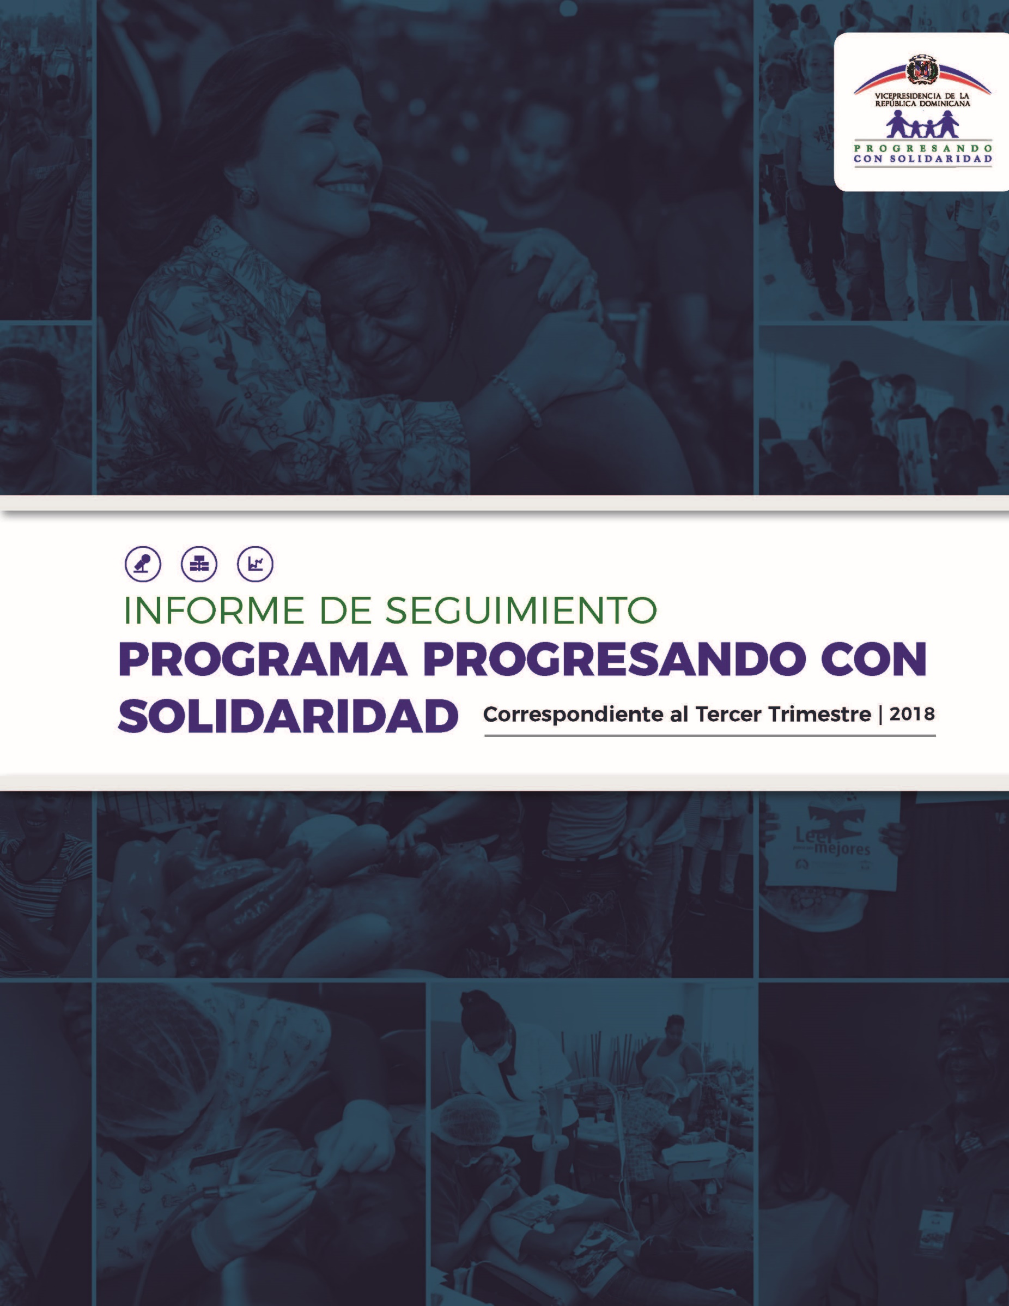
JUNIO 2019

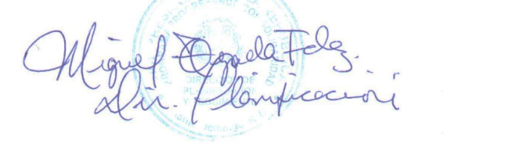
Miguel Tejada Fernández
Director de Planificación y Seguimiento
Siglas usadas frecuentemente en el informe:
BEEP Bono Educativo Estudio Progreso
BID Banco Interamericano de Desarrollo
BM Banco Mundial
BPB Bebé Piénsalo Bien
CCPP Centros de Capacitación y Producción Progresando
CEP Comer es Primero
CTC Centros Tecnológicos Comunitarios
CTRIS Comités Técnicos Regionales Inter Sectoriales
DVI Dirección de Vinculación Interinstitucional
FMI Fondo Monetario Internacional
GCPS Gabinete de Coordinación de Políticas Sociales
ILAE Incentivo a la Asistencia Escolar
NNA Niños, niñas y adolescentes
PNUD Programa de las Naciones Unidas para el Desarrollo
PROSOLI Progresando con Solidaridad
RC Reportes Comunitarios
SIPS Sistema de información Progresando con Solidaridad
TI Tecnologías de la Información
TIC’s Tecnologías de la Información y la Comunicación

Contenido
1
Contenido 3
INTRODUCCIÓN 5
1. PERFIL INSTITUCIONAL 6
1.1. Política de Calidad 7
1.2. Visión 7
1.3. Misión 7
1.4. Valores 7
1.5 Objetivos del Programa 7
1.6 Productos y servicios ofertados 8
1.6.1 Transferencias Monetarias Condicionadas (TMC) y Subsidios Focalizados (SF) 9
1.6.2 ACOMPAÑAMIENTO SOCIOFAMILIAR 10
2. RESULTADOS DE LAS INTERVENCIONES DE PROGRESANDO CON SOLIDARIDAD 14
A. TRANSFERENCIAS MONETARIAS CONDICIONADAS (TMC) 14
B. ACOMPAÑAMIENTO SOCIOEDUCATIVO 18
- VISITAS DOMICILIARIAS 18
- ESCUELAS DE FAMILIAS 18
4. RESULTADOS SEGÚN COMPONENTES DE INTERVENCIÓN 19
1. SALUD INTEGRAL 20
2. SEGURIDAD ALIMENTARIA, NUTRICIÓN Y GENERACIÓN DE INGRESOS 21
3. FORMACIÓN HUMANA Y CONCIENCIA CIUDADANA 25
4. MEDIOAMBIENTE 28
CONSOLIDADO DE ACTIVIDADES REALIZADAS EN JUNIO 2019 29
Dirección General 29
Dirección de Planificación y Seguimiento 31
Dirección Financiera 35
Biblioteca Infantil y Juvenil de la República Dominicana (BIJRD) 37
Departamento de Relaciones Internacionales 38
Proyecto Crecer en Valores/ Casita de la Cultura 38
Proyectos Sociales (Comercio Solidario) 39
Unidad de Inclusión 40
Proyecto Familias en Paz 41
Unidad de Apoyo y Seguimiento a Niños, Niñas y Adolescentes Huérfanos por Feminicidio 41
Género e Inclusión Financiera 42
Proyectos de Desarrollo Agropecuario y Agricultura Familiar 42
Unidad de Salud Emocional 44
Unidad de Educación y Salud Preventiva 44
Proyecto Vuelvo a Empezar 44
Departamento de Recursos Humanos 44
Dirección de Operaciones 46
Dirección de Vinculación Interinstitucional 46
Redes de Fraternidad 46
Dirección De Capacitación y Desarrollo Familiar 47
Unidad de Identificación 47
Dirección Regional Valdesia 47
Regional Nordeste 48
Dirección Regional Este I 49
Dirección Regional Este II 49
Regional Distrito Nacional 50
Dirección Regional Enriquillo 51
Regional El Valle 51
Regional Norcentral 51
Regional Noroeste 51
Regional Santo Domingo 51
Regional Cibao Central 51
División de Jóvenes Líderes 51
NOTICIAS RELEVANTES DURANTE EL MES DE JUNIO 51

INTRODUCCIÓN

Este documento presenta los resultados alcanzados durante el mes de junio 2019 del segundo trimestre del año en curso. En ese sentido, se muestran los avances ejecutados por las áreas operativas y de apoyo del Programa Progresando con Solidaridad. Las acciones realizadas tuvieron como marco de referencia los marcos estratégicos y operativos del programa durante el periodo anteriormente citado. Ha sido desarrollado en base a las informaciones del Sistema de Información Progresando con Solidaridad (SIPS), así como por los informes remitidos por los Directores, Encargados de área y Directores Regionales.
La ejecución fue realizada en función de los objetivos institucionales, tomando como fundamento las principales actividades y tareas ejecutadas por cada dirección y departamento de Progresando con Solidaridad. Estas actividades están alineadas a los Ejes Estratégicos definidos: "Mitigar la pobreza y aumentar el bienestar de las familias pobres de la República Dominicana" y "Fortalecimiento Institucional"; a través de los componentes: Transferencia, Acompañamiento Socio-Educativo, Identificación, Educación, Salud Integral, Seguridad Alimentaria y Generación de Ingresos, Formación Humana y Conciencia Ciudadana, Habitabilidad y Protección del Medio Ambiente, Acceso a la Tecnología de la Información y la Capacitación y Fortalecimiento Institucional de Progresando con Solidaridad, de igual forma que las acciones ejecutadas por las Direcciones Regionales.

- PERFIL INSTITUCIONAL

El Programa Progresando con Solidaridad, es una estrategia para erradicar la pobreza, dando apoyo al mejoramiento del ingreso de las familias, a fin de que éstas puedan invertir en la educación y salud de sus miembros menores de edad, así como en la capacitación y emprendurismo de sus integrantes, contribuye a la vez al desarrollo humano a través de acciones educativas de promoción humana y social, que facilitan el acceso de los miembros de las familias a mejores oportunidades de empleo y al ejercicio de sus derechos ciudadanos.
El programa Progresando con Solidaridad se sustenta en el Modelo de Desarrollo Integral de las familias que implica:
- El desarrollo integral:
- Bienestar de las personas
- Garantía de derechos fundamentales
- Acceso a oportunidades para crear habilidades y capacidades
- Participación
- Solidaridad social
Progresando con Solidaridad surge de la fusión de los programas estatales Solidaridad (Prosoli), el cual ofertaba Transferencias Monetarias y Subsidios Focalizados y Progresando, un programa de Desarrollo Socioeducativo, desarrollado a través del Despacho de la Primera Dama. Estos se fusionan a través del Decreto 488-12 del 21 de agosto de 2012.
Las principales características de Prosoli son:
- Involucra a familias pobres en proceso de desarrollo integral a través de corresponsabilidades.
- Contribuye a la seguridad alimentaria y nutricional de familias.
- Propicia generación de ingresos de las familias para inversión en la educación y salud de sus miembros.
- Contribuye al desarrollo humano con acciones educativas, de promoción humana y social.
- Propicia oportunidades de generación de ingresos a través del empleo o emprendimiento.

Política de Calidad
Estamos comprometidos con el desarrollo sostenible y en valores de las familias en situación de pobreza, promoviendo su calidad de vida, reduciendo la brecha digital y del conocimiento, para satisfacer necesidades de las poblaciones vulnerables de nuestro país, a través del uso de herramientas de Tecnologías de Información y Comunicación (TIC), mediante el mejoramiento sostenido de nuestros procesos educativos, de desarrollo humano e integral, subsidios sociales y transferencias condicionadas en el marco de las leyes de nuestro país.

Visión
Ser el programa modelo de la Red de Protección Social del Gobierno Dominicano reconocido por la sociedad por su eficiencia y eficacia en la atención responsable a las familias en situación de pobreza y vulnerabilidad a través de intervenciones socioeducativas que contribuyan a romper círculos de miseria y dependencia, y propicien el desarrollo humano, integral y sostenible.

Misión
Acompañar a las familias en situación de pobreza en su proceso de desarrollo integral, propiciando la creación de capacidades y el ejercicio de derechos a fin de aumentar su capital humano, capital social y desarrollo económico.

Valores
- Integralidad
- Justicia Social
- Honestidad
- Compromiso
- Transparencia

1.5 Objetivos del Programa
1.5.1 General
Contribuir a romper la transmisión intergeneracional de las causas que generan o arraigan la pobreza, a través de la inversión que los hogares pobres realizan en educación, salud y alimentación, y de la creación de capacidades y oportunidades para la vida y el trabajo, potenciando la acumulación del capital humano de cada integrante del núcleo familiar.

Específicos
- Asegurar a las familias beneficiarias un nivel mínimo de consumo de los bienes que componen la Canasta Básica Alimentaria (CBA).

- Impulsar la obtención de al menos 9 años de educación inicial y básica en las personas participantes del programa.

- Estimular que la juventud entre 14 y 18 años acceda, permanezca y alcance por lo menos el primer ciclo del nivel medio.

- Incidir en la reducción de la sobreedad escolar de los niños, niñas y jóvenes miembros de los hogares beneficiarios, con dos o más años por encima de la edad del grado correspondiente.

- Contribuir a elevar el acceso a los servicios comprendidos en el plan básico de salud e incidir en la disminución de la morbilidad y mortalidad en los grupos de intervención, articulado con el Plan Nacional de Salud a fin de impactar en la reducción de estos índices a nivel nacional.

- Mejorar la nutrición de las personas participantes en el programa, con énfasis en la población más vulnerable como son los niños y niñas entre 0 y 5 años, así como las embarazadas y lactantes.

- Fomentar la responsabilidad y aumentar el conocimiento de los hogares pobres en relación al cuidado de la salud y la nutrición, así como los derechos y obligaciones que asumen al formar parte del Programa.

- Crear capacidades en las familias beneficiarias para la generación de ingresos a partir de la capacitación y el acceso a microcréditos para emprendimiento.

1.6 Productos y servicios ofertados
El Programa se implementa a partir de 3 intervenciones:
- Transferencias Monetarias Condicionadas y Subsidios Focalizados
- Acompañamiento sociofamiliar
- Vinculación con otros servicios

Transferencias Monetarias Condicionadas (TMC) y Subsidios Focalizados (SF)
Las Transferencias Monetarias Condicionadas (TMC) son tres:
- Comer es Primero (CEP) se otorga una transferencia económica mensual de ochocientos veinticinco pesos (RD$825.00) o de mil pesos (1,000) a jefe o jefa de familias clasificadas en Pobreza Extrema (ICV-1) y Pobreza Moderada (ICV-2) por el SIUBEN para adquirir alimentos de acuerdo a una canasta básica determinada. Es condicionada a la asistencia a los servicios de salud de acuerdo al protocolo y el esquema de salud del Ministerio de Salud Pública de los hogares que tienen en su núcleo infantes menores de 5 años y/o embarazadas.

- Incentivo a la Asistencia Escolar (ILAE) se otorga una transferencia económica bimestral durante el período de clases de 300 pesos, a jefes/as de familias beneficiarias por cada estudiante, hasta un máximo de cuatro, en edades comprendidas entre 6 y 16 años, matriculados desde primer hasta octavo grado de educación básica. Está condicionada y entregada únicamente a hogares con estudiantes en edad escolar matriculados y que evidencian una asistencia mínima de un 80% a la escuela.

- Bono Escolar Estudiando Progreso (BEEP) es un incentivo mensual pagado bimestralmente, se encuentra condicionado a que adolescentes y jóvenes estén matriculados y asistiendo en más de un 80% al nivel secundario, los montos son transferidos según el nivel en el que están los miembros del hogar, según el siguiente esquema:

Curso | Monto por miembro
Secundaria 1 (7mo básica) | $ 400.00
Secundaria 2 (8vo básica) | $ 500.00
Secundaria 3 (1er bachiller) | $ 600.00
Secundaria 4 (2do bachiller) | $ 800.00
Secundaria 5 (3er bachiller) | $ 1,000.00
Secundaria 6 (4to bachiller) | $ 1,200.00
Técnico | $ 1,400.00

Los subsidios focalizados son dos: Bonogas Hogar y Bonoluz.
- Bonogas Hogar consiste en un subsidio de RD$228.00 mensual adicional, a los hogares pobres y de clase media baja para la compra del Gas Licuado de Petróleo (GLP) a fin que puedan cocinar sus alimentos, sin que para ello medie obligación alguna.

- Bonoluz este subsidio está orientado a auxiliar a familias de escasos recursos económicos en el pago del servicio eléctrico. El rango de ayuda social se encuentra entre los RD$4.44 a RD$444.00 pesos mensuales.

ACOMPAÑAMIENTO SOCIOFAMILIAR

El acompañamiento familiar es un proceso socioeducativo realizado por el personal de enlaces familiares seleccionado en la comunidad y capacitado al efecto, este se realiza mediante sesiones mensuales coordinadas por el enlace familiar y con participación de la familia de acuerdo a los lineamientos metodológicos y los materiales didácticos que serán entregados por el Programa.
El objetivo del acompañamiento familiar es motivar a los/as integrantes del hogar a mejorar sus condiciones de vida con base en planes familiares relacionados con indicadores de bienestar en siete líneas de impacto.
El proceso de acompañamiento familiar es un proceso pedagógico basado en metodologías participativas y en la relevancia del involucramiento activo de la familia en la búsqueda de opciones de mejora de acuerdo a las posibilidades y al contexto. A través de este se promueven acciones que impactan en el desarrollo integral de la familia, de acuerdo a su ciclo de vida, en siete líneas:
- Identificación
- Educación
- Salud Integral
- Seguridad alimentaria, nutrición y generación de ingresos
- Formación humana y la conciencia ciudadana
- Acceso a las Tecnologías de la Información y la Comunicación y Reducción de Brecha Digital
- Habitabilidad y Protección del Medio Ambiente

El acompañamiento sociofamiliar se realiza a través de dos intervenciones:
- Visitas Domiciliarias, es un proceso que se realiza mediante sesiones mensuales, coordinadas por el Enlace Familiar y con participación de la familia, de acuerdo a los lineamientos metodológicos y los materiales didácticos definidos por la dirección del Programa.

- Escuelas de Familia, es un espacio educativo formal donde se reúnen de manera periódica (mensual) con las familias para compartir ideas, propósitos, actividades, experiencias y soluciones, en procura de contribuir de manera colectiva con el mejoramiento de la calidad de vida de los miembros de las familias y de las relaciones armoniosas con la comunidad.
Además de estas intervenciones el Programa Progresando con Solidaridad oferta acciones para la salida integral de la pobreza, entre los que se encuentran:
- Capacitación Técnico Vocacional, a través de los Centros de Capacitación y Producción Progresando (CCPP).

- Agricultura Familiar, integración de las familias a la producción de alimentos a partir de acciones agropecuarios para incidir en su seguridad alimentaria.

  - Proyecto Unidades Productivas Agropecuarias, Consiste en el establecimiento de 10 Unidades de Producción Agropecuarias Demostrativas y de Capacitación denominados Centros de Aprendizaje en áreas rurales y periurbanos de las provincias Hato Mayor, Monte Plata y El Seibo y la formación de Redes Comunitarias Promotoras de la Nutrición y la Seguridad Alimentaria.

- Economía Solidaria Local, vincula a las familias capacitadas en los CCPP a generar ingresos a través de la comercialización a través de las marcas Manos Dominicanas, Línea Textil Cayena y la colocación de sus productos en la Red de Abasto Social (RAS).

- Bancarización y Asociatividad, a través del acceso al ahorro bancario, microcréditos y la inclusión en cooperativas.

- Micronutrientes y Alimentos Fortificados, a través de la distribución a las familias de estos se espera mejorar el estado nutricional en embarazadas, niñas, niños de 6 a 59 meses y adultos mayores participantes en Progresando con Solidaridad.

- Acompañamiento a Jóvenes, se promueve que los jóvenes beneficiarios PROSOLI se capaciten y se empoderen para el seguimiento y acompañamiento a otros jóvenes de su comunidad en un proceso de orientación y guía hacia cambios de comportamiento en las líneas de intervención del programa. Las principales acciones de este proyecto son:
  - Yo Decido Esperar
  - Bebé, Piénsalo Bien
  - Liderazgo Juvenil
  - Cooperativa de Servicios Técnicos a Domicilio
  - Juventud Verde
  - Música Urbana por los Valores
  - Proyecto Vuelvo a Empezar
  - Vamos con Maikel Melamed
  - De Gira por la Paz
  - Debates Juveniles
  - Educación Vial

- Inclusión y Discapacidad, se promueve que en todas las comunidades se integren tanto los envejecientes como a las personas que presenten algún tipo de discapacidad en intervenciones de desarrollo integral y reciban el acompañamiento del programa para salir de la extrema pobreza.

- Proyecto Sociocultural, su propósito es contribuir a la reducción de la brecha social a través del acceso a espacios alternativos de desarrollo humano y acciones de fomento a la cultura.

- Proyecto Familias en Paz, desarrolla acciones socioeducativas, emocionales y de autodesarrollo encaminadas a prevenir y reducir la violencia intra-familiar y de género en los hogares PROSOLI, a través del enfoque de “Nueva Masculinidad” y cambios de comportamiento.

- Protocolo de Atención a NNA Huérfanos por Violencia Contra la Mujer e Intrafamiliar, su propósito es rescatar y proteger de la pobreza, discriminación, exclusión, abandono, explotación y abuso a los niños, niñas y adolescentes que han quedado sin el cuidado de sus padres; ofertando ayuda psicológica, inserción escolar y acompañamiento constante para que puedan superar las secuelas negativas este evento y alcanzar la superación personal.

- Redes de Fraternidad de Mujeres, se basa en un enfoque teórico inspirado en la psicología humanista, la psicoterapia del proceso, el acompañamiento centrado en la persona, la terapia género-sensitiva, y los fundamentos de la educación popular.

- Proyecto Crecer en Valores, tiene como propósito Educar en valores humanos, morales, éticos y ciudadano, en los y las integrantes de familias beneficiarias de Prosoli a través de la estrategia ¡Bien por ti!, con la finalidad de transformarles en mejores ciudadanos(as) para una mejor sociedad. Los valores que trabaja este proyecto son: Responsabilidad, Fe, Dignidad, Amor al Prójimo, Integridad, Justicia Social, Humildad, Tolerancia, Esperanza, Respeto, Solidaridad, Paz y Honestidad.

- Biblioteca Infantil y Juvenil de la República Dominicana, es una biblioteca que ofrece servicios socioculturales y de desarrollo intelectual a niños, niñas y adolescentes dominicanos.

- Cuidado Infantil, a través de los CCPP se fomenta la estimulación temprana en niños y niñas de 3 a 5 años de edad.

RESULTADOS DE LAS INTERVENCIONES DE PROGRESANDO CON SOLIDARIDAD

TRANSFERENCIAS MONETARIAS CONDICIONADAS (TMC)

Indicador de Producto:
823,000 familias en pobreza extrema y moderada reciben la TMC Comer es Primero (CeP) para la compra de alimentos básicos.
En el mes de junio del año 2019, la cantidad de participantes que recibieron la transferencia Comer es Primero fue de 806,205 familias, alcanzando un 95% de la meta programada.

Tabla 1. Familias que recibieron la TMC Comer es Primero en el mes de junio 2019.
Abril | Mayo | Junio
806,977 | 806,350 | 806,205

Las familias que reciben el beneficio de Comer es Primero en el mes de junio están distribuidas geográficamente de la siguiente manera:
Tabla 2. Familias que recibieron la TMC Comer es Primero en el mes de junio por provincia.
Descripción | Beneficiarios | Monto transferido en RD$
AZUA | 28,736 |  | $25,573,225.00
BAHORUCO | 13,158 |  | $11,972,375.00
BARAHONA | 26,276 |  | $23,652,750.00
DAJABÓN | 8,543 |  | $7,047,975.00
DISTRITO NACIONAL | 63,518 |  | $55,969,375.00
DUARTE | 36,009 |  | $29,707,425.00
EL SEIBO | 10,961 |  | $9,693,825.00
ELIAS PIÑA | 8,513 |  | $7,784,125.00
ESPAILLAT | 22,864 |  | $18,862,800.00
HATO MAYOR | 12,357 |  | $10,194,525.00
HERMANAS MIRABAL | 10,565 |  | $8,716,125.00
INDEPENDENCIA | 6,243 |  | $5,616,500.00
LA ALTAGRACIA | 16,405 |  | $13,534,125.00
LA ROMANA | 22,716 |  | $18,740,700.00
LA VEGA | 35,427 |  | $29,227,275.00
MARIA TRINIDAD SANCHEZ | 17,707 |  | $14,608,275.00
MONSEÑOR NOUEL | 11,747 |  | $9,691,275.00
MONTE CRISTI | 14,143 |  | $12,149,925.00
MONTE PLATA | 26,765 |  | $24,025,900.00
PEDERNALES | 3,824 |  | $3,364,625.00
PERAVIA | 13,049 |  | $10,765,425.00
PUERTO PLATA | 23,773 |  | $19,612,725.00
SAMANÁ | 11,594 |  | $9,565,050.00
SAN CRISTOBAL | 47,540 |  | $41,630,250.00
SAN JOSE DE OCOA | 9,099 |  | $7,506,675.00
SAN JUAN | 38,228 |  | $34,329,350.00
SAN PEDRO DE MACORÍS | 29,845 |  | $24,622,125.00
SANCHEZ RAMIREZ | 17,409 |  | $14,362,425.00
SANTIAGO | 60,712 |  | $52,656,225.00
SANTIAGO RODRIGUEZ | 7,671 |  | $6,328,575.00
SANTO DOMINGO | 133,590 |  | $116,991,950.00
VALVERDE | 17,217 |  | $14,204,025.00
TOTALES | 806,204 |  | $692,707,925.00
Fuente: Sistema de Información Progresando con Solidaridad (SIPS).

Indicador de Producto:
960,000 hogares reciben el subsidio al Gas Licuado de Petróleo (GLP) para uso doméstico
Durante el mes de junio 926,580 familias beneficiarias recibieron el Bonogas Hogar, para una ejecución de 93%.

Tabla 3. Cantidad de Familias que recibieron el Subsidio Focalizado Bonogas Hogar por durante el mes de junio 2019.
Abril | Mayo | Junio
929,909 | 926,835 | 926,580

Tabla 4. Cantidad de Familias que recibieron el Subsidio Focalizado Bonogas Hogar durante el mes de junio por Provincia
Descripción | Beneficiarios | Monto transferido en RD$
AZUA | 31,100 | $7,090,800.00
BAHORUCO | 14,132 | $3,222,096.00
BARAHONA | 28,284 | $6,448,752.00
DAJABON | 9,553 | $2,178,084.00
DISTRITO NACIONAL | 76,699 | $17,487,372.00
DUARTE | 40,508 | $9,235,824.00
EL SEIBO | 11,850 | $2,701,800.00
ELIAS PIÑA | 8,951 | $2,040,828.00
ESPAILLAT | 25,358 | $5,781,624.00
HATO MAYOR | 13,650 | $3,112,200.00
HERMANAS MIRABAL | 12,055 | $2,748,540.00
INDEPENDENCIA | 6,747 | $1,538,316.00
LA ALTAGRACIA | 18,159 | $4,140,252.00
LA ROMANA | 25,220 | $5,750,160.00
LA VEGA | 41,581 | $9,480,468.00
MARIA TRINIDAD SANCHEZ | 19,722 | $4,496,616.00
MONSEÑOR NOUEL | 13,805 | $3,147,540.00
MONTE CRISTI | 15,818 | $3,606,504.00
MONTE PLATA | 29,186 | $6,654,408.00
PEDERNALES | 4,137 | $943,236.00
PERAVIA | 18,200 | $4,149,600.00
PUERTO PLATA | 26,823 | $6,115,644.00
SAMANA | 12,893 | $2,939,604.00
SAN CRISTOBAL | 57,440 | $13,096,320.00
SAN JOSE DE OCOA | 10,028 | $2,286,384.00
SAN JUAN | 41,046 | $9,358,488.00
SAN PEDRO DE MACORIS | 34,034 | $7,759,752.00
SANCHEZ RAMIREZ | 19,538 | $4,454,664.00
SANTIAGO | 68,928 | $15,715,584.00
SANTIAGO RODRIGUEZ | 8,536 | $1,946,208.00
SANTO DOMINGO | 163,220 | $37,214,160.00
VALVERDE | 19,377 | $4,417,956.00
TOTAL | 926,578 | $211,259,784.00
Fuente: Sistema de Información Progresando con Solidaridad (SIPS)

Indicador de Producto:
460,000 familias reciben el subsidio a la electricidad Bono-Luz

Durante el mes de junio 435,186 familias beneficiarias recibieron Subsidio Bono Luz, para un porcentaje de ejecución de 92%.

Tabla 5. Cantidad de Familias que recibieron el Subsidio Focalizado Bono luz por durante el mes de junio 2019.
Abril | Mayo | Junio
437,012 | 435,366 | 435,186

Tabla 6. Familias que recibieron el Subsidio Focalizado Bono Luz por en el mes de junio, por provincia
Descripción | Beneficiarios | Monto transferido en RD$
AZUA | 8,607 | $2,869,643.04
BAHORUCO | 6,528 | $2,469,394.80
BARAHONA | 14,529 | $5,181,200.28
DAJABON | 5,000 | $2,217,722.28
DISTRITO NACIONAL | 40,063 | $14,511,185.40
DUARTE | 21,659 | $9,409,003.80
EL SEIBO | 4,294 | $1,765,796.88
ELIAS PIÑA | 5,050 | $1,926,107.52
ESPAILLAT | 10,670 | $4,692,498.36
HATO MAYOR | 6,431 | $2,673,466.08
HERMANAS MIRABAL | 4,602 | $2,036,299.44
INDEPENDENCIA | 3,760 | $1,445,006.88
LA ALTAGRACIA | 8,053 | $2,870,659.80
LA ROMANA | 12,658 | $4,289,173.20
LA VEGA | 23,305 | $10,090,317.36
MARIA TRINIDAD SANCHEZ | 9,273 | $4,061,640.96
MONSEÑOR NOUEL | 7,177 | $3,146,312.76
MONTE CRISTI | 8,036 | $3,563,504.04
MONTE PLATA | 17,070 | $5,494,118.16
PEDERNALES | 1,184 | $484,372.92
PERAVIA | 7,092 | $2,613,978.96
PUERTO PLATA | 12,119 | $5,187,065.52
SAMANA | 3,833 | $1,694,410.56
SAN CRISTOBAL | 20,557 | $7,479,468.60
SAN JOSE DE OCOA | 2,129 | $887,813.52
SAN JUAN | 24,819 | $9,402,201.72
SAN PEDRO DE MACORIS | 20,521 | $6,462,832.92
SANCHEZ RAMIREZ | 8,844 | $3,898,253.40
SANTIAGO | 24,700 | $10,590,185.88
SANTIAGO RODRIGUEZ | 3,901 | $1,730,205.84
SANTO DOMINGO | 76,928 | $26,727,876.48
VALVERDE | 11,794 | $5,232,047.16
TOTAL | 435,186 | $167,103,764.52
Fuente: Sistema de Información Progresando con Solidaridad (SIPS)

ACOMPAÑAMIENTO SOCIOEDUCATIVO

Indicador de Producto:
779,272 familias reciben intervención socio educativa en las siete líneas de acción a través de Visitas Domiciliarias.

VISITAS DOMICILIARIAS
En el mes de junio 746,927 familias participantes del Programa recibieron visitas en su domicilio como parte de la intervención socio educativa en las siete líneas de acción, con el tema " Cuidando el Árbol para que crezca sano componente salud: Segunda parte " en las 13 regionales de cobertura del Prosoli; la siguiente tabla nos presenta los resultados en detalle del mes en cuestión. Para una ejecución del 95.8% de lo programado.
Tabla 9. Visitas Domiciliarias Programadas Vs. Ejecutadas en el ciclo de trabajo correspondiente al mes de junio (por regionales)
Región | Visitas Programadas | Visitas Ejecutadas | % Visitas
CENTRAL | 66,177 | 62,994 | 95.19%
DEL VALLE | 74,970 | 66,215 | 88.32%
DISTRITO NACIONAL | 63,294 | 61,480 | 97.13%
ENRIQUILLO | 50,291 | 49,554 | 98.53%
ESTE I | 43,526 | 39,457 | 90.65%
ESTE II | 51,314 | 50,201 | 97.83%
NORCENTRAL | 101,274 | 91,226 | 90.08%
NORDESTE | 75,595 | 74,386 | 98.40%
NOROESTE | 48,932 | 48,108 | 98.32%
SANTO DOMINGO ESTE | 39,751 | 39,874 | 100.00%
SANTO DOMINGO NORTE | 55,614 | 55,427 | 99.66%
SANTO DOMINGO OESTE | 37,075 | 35,249 | 95.07%
VALDESIA | 71,849 | 72,756 | 100.00%
Totales | 779,662 | 746,927 | 95.80%
Fuente: Sistema de Información Progresando con Solidaridad (SIPS)

ESCUELAS DE FAMILIAS
Durante el mes de junio fueron ejecutadas 16,961 Escuelas de Familias a través de las cuales 558,943 miembros de familias se orientaron sobre el tema mes "Prevención de Enfermedades Tropicales (Dengue, Chikungunya, Leptospirosis, entre otros.)", en las 13 regionales de intervención del Prosoli; la siguiente tabla nos presenta los resultados en detalle del mes en cuestión.
Tabla 10. Escuelas de Familia Programadas Vs. Ejecutada en el mes de junio (por regionales)
Región | Cantidad de Escuelas Programadas | Cantidad de Escuelas Ejecutadas | No. de Familias que Asistió Escuelas | % Asistencia
CENTRAL | 1,389 | 1,305 | 93.95% | 47,513 | 1,389
DEL VALLE | 1,815 | 1,419 | 78.18% | 49,988 | 1,815
DISTRITO NACIONAL | 1,236 | 1,055 | 85.36% | 49,627 | 1,236
ENRIQUILLO | 983 | 977 | 99.39% | 39,934 | 983
ESTE I | 997 | 928 | 93.08% | 21,479 | 997
ESTE II | 1,249 | 1,234 | 98.80% | 41,907 | 1,249
NORCENTRAL | 2,566 | 2,304 | 89.79% | 74,450 | 2,566
NORDESTE | 1,801 | 1,800 | 99.94% | 46,166 | 1,801
NOROESTE | 1,170 | 1,170 | 100% | 32,549 | 1,170
SANTO DOMINGO ESTE | 1,034 | 970 | 93.81% | 32,368 | 1,034
SANTO DOMINGO NORTE | 1,314 | 1,130 | 86.00% | 37,677 | 1,314
SANTO DOMINGO OESTE | 990 | 912 | 92.12% | 21,366 | 990
VALDESIA | 1,851 | 1,757 | 94.92% | 63,919 | 1,851
Totales | 18,395 | 16,961 | 92.20% | 558,943 | 18,395
Fuente: Sistema de Información Progresando con Solidaridad (SIPS)

En el mes de junio alrededor de 100 Enlaces Familiares Prosoli de las regionales Santo Domingo y Valdesia participaron del «Foro Socialización y Transferencia de Conocimientos del Voluntariado» del programa. El objetivo es compartir las fortalezas con las que cuentan los Enlaces Prosoli a través de las vivencias y experiencias que estos reciben con las familias participantes del programa.

4. RESULTADOS SEGÚN COMPONENTES DE INTERVENCIÓN
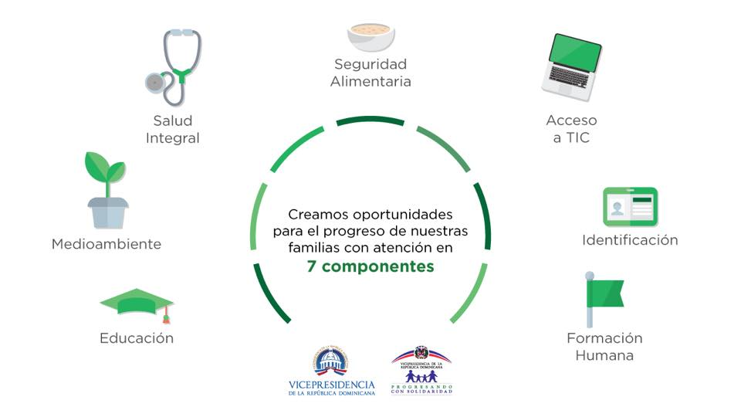

SALUD INTEGRAL

Indicador de Producto:
5,800 participantes de familias PROSOLI orientados y acompañados en salud preventiva e integral.
Meta | RESULTADOS | %
3,109 Mujeres embarazadas pertenecientes a familias participantes orientadas en temas de salud preventiva. | 4,404 | 100

Estas mujeres en estado de gestación, recibieron orientación en temas de salud preventiva; además, se les entregó la canastilla para bebé “Mi Primer Regalo”, en 26 provincias del país. En el marco de este componente de salud, durante el transcurso del 2do trimestre, se realizó una charla de prevención de embarazos y entrega de simuladores de bebés, impartida a 50 adolescentes y jóvenes de 12 a 17 años de la Provincia Bahoruco.

En ese mismo orden, se realizaron talleres a adolescentes y mujeres embarazadas, a fin de dar seguimiento en salud a 200 adolescentes y mujeres embarazadas y entrega de canastilla “Mi Primer Regalo” de las provincias de: Santiago Rodríguez, Valverde, Mao, Santiago Rodríguez, La Romana y San Pedro de Macorís.

Además de dar Seguimiento 40 Adolescentes y Mujeres Embarazadas en Lactancia Materna y visitas a la UNAP de en Santiago Reg. Norcentral.

Indicador de Producto:
30,000 participantes de familias atendidos en jornadas oftalmológicas y odontológicas "Mirada y Sonrisa Feliz".
Meta | RESULTADOS | %
7,500 miembros Prosoli atendidos en operativos oftalmológicos y odontológicos "Mirada y Sonrisa Feliz". | 7,172 | 95

Estos operativos oftalmológicos y odontológicos se han realizado, en lo que transcurre del segundo trimestre en las provincias de Santo Domingo y Duarte.

Indicador de Producto:
43,900 Adolescentes y jóvenes vinculados a estrategias socioeducativas y pedagógicas para salud sexual y reproductiva.
Meta | RESULTADOS | %
3,300 adolescentes y jóvenes orientados en salud sexual y reproductiva | 3,262 | 98

Estos adolescentes y jóvenes vinculados a estrategias socioeducativas y pedagógicas para salud sexual y reproductiva, estos residen en las provincias Distrito Nacional, Espaillat, La Romana, San Juan y Santo Domingo.
En el marco del proyecto ¿Bebé? ¡Piénsalo Bien! Fue realizado el acto de lanzamiento de ¿Bebé? ¡Piénsalo Bien!, Verano Sur, en la región sur, junto a la Agencia de Cooperación Internacional de Corea (#KOICA), con el que se busca fortalecer las acciones que se vienen desarrollando, crear sinergias interinstitucionales y beneficiar a la población y zonas de mayor vulnerabilidad del país para la prevención de embarazo en adolescentes.

SEGURIDAD ALIMENTARIA, NUTRICIÓN Y GENERACIÓN DE INGRESOS

Indicador de Producto:
195,400 participantes de familia egresados de acciones de formación técnico profesional, tecnológica, agrícola, agropecuaria o de artesanía.

Meta | RESULTADOS | %
29,710 de personas ICV-1 e ICV-2 egresan de las acciones formativas de los CCPPs (por lo menos 68% de mujeres). | 19,624 | 66
24,425 familias capacitadas e integradas a la producción agropecuaria para autoconsumo o comercialización (huertos familiares, leguminosas, orégano, frutales, musáceas, lombricultura, peces, invernaderos, café, cacao y maíz). | 16,887 | 69

Los y las participantes de familias recibieron capacitación a través de los Centros de Capacitación Progresando (CCPP) y los Espacios de Capacitación Comunitarios ubicados en las trece regionales del programa Progresando con Solidaridad. En términos generales, más de un 80% de las personas egresadas de las capacitaciones son mujeres.

Durante este segundo trimestre, la Dra. Margarita Cedeño ha entregado a la sociedad 1086 jóvenes capacitados en cursos técnicos vocacionales de la regional Valdesia en un acto de graduación del programa Progresando Unidos, así mismo en la provincia de Azua, otra de las provincias donde se implementa Progresando Unidos, Margarita Cedeño graduó 1130 jóvenes en 53 carreras técnicas, a la vez visitó hogares de las 890 viviendas que han recibido cambio de piso de tierra por cemento y la pintura de la casa. Con este programa se busca mejorar la salud de los niños y niñas en hogares vulnerables, además de aliviar la carga económica que significa para la familia invertir en sus viviendas.

Con relación a las familias capacitadas e integradas a la producción para autoconsumo o comercialización, así están registradas las capacitaciones que se realizaron a través de Agricultura familiar:

Actividades Meta Ejec %
Integrar familias a la producción de hortalizas a través de invernaderos. | 40 | 41 | 100%
Integrar familias a la producción de maíz tierno para consumo y venta. | 730 | 734 | 100%
Integrar familias a la producción de uva. | 25 | 25 | 100%
Integrar familias participantes a la producción de abono a través de la lombricultura y compost. | 600 | 596 | 99%
Capacitar familias para la producción de musáceas. | 450 | 459 | 100%
Capacitar familias para la producción avícola. | 300 | 600 | 100%
Integrar familias a la producción de productos Lácteos. | 35 | 32 | 91%
Integrar familias a la producción de peces para autoconsumo y venta. | 40 | 40 | 100%
Integrar familias a la producción de Cacao. | 250 | 253 | 100%
Capacitar familias para la producción de orégano. | 720 | 720 | 100%
Integrar familias a la producción de Café. | 125 | 180 | 100%
Integrar familias con capacidad de producir y vender alimentos al Programa de Alimentación Escolar para las jornadas extendidas. | 60 | 75 | 100%
Capacitar familias en producción de huertos familiares. | 14,600 | 7,763 | 53%
Integrar familias a unidades Aprendizajes para la comercialización de huevos y vegetales. | 60 | 61 | 100%
Visitas de seguimiento a familias integradas en la crianza y producción de conejos. | 2 | 2 | 100%
Capacitar familias para el cultivo de leguminosas. | 990 | 994 | 100%
Capacitar familias para la producción de frutales. | 5,400 | 4,312 | 80%

Indicador de Producto:
62,225 miembros de familias participantes en acciones de fomento a la inserción en actividades productivas para generar ingresos.

Meta | RESULTADOS | %
10,980 Beneficiarios (as) y/o dependientes que reciben talleres en Educación Financiera a través de entidades aliadas. | 11,244 | 100
305 Mujeres micro-emprendedoras acompañadas y capacitadas a través del Proyecto SUPEREmprendedoras. | 335 | 100
352 Grupos de ahorros conformados para sensibilizar sus miembros en cultura de ahorro. | 352 | 100
1,179 participantes que egresan de acciones técnico-vocacionales comercializan sus productos a través de Manos Dominicanas, Línea Cayena y la Red de Abastecimiento Social (RAS). | 718 | 60
140 emprendedores y emprendedoras PROSOLI vinculados a proyectos de desarrollo económico y de innovación productiva comunitaria | 142 | 100
2,500 créditos desembolsados por entidades financieras aliadas a participantes de familias Prosoli. | 2,519 | 100
406 participantes egresados de cursos técnicos vocacionales integrados a cooperativas | 420 | 100
RD$2, 800,001 generados en volumen de ventas de las líneas de comercialización de Comercio Solidario. | 3,317,198 | 100

Desde la Unidad de Género e Inclusión Financiera se impartieron talleres en Educación Financiera a través de entidades aliadas a 11,244 participantes del Programa en distintas provincias del país, con ADOPEM, ALNAP y ADEMI; en ese tenor, la misma unidad acompañó 312 mujeres SUPEREmprendedoras de las provincias Barahona, Dajabón, Distrito Nacional, El Seibo, La Altagracia, Monte Plata, Samaná, San Pedro De Macorís, Peravia, Santiago y Santo Domingo.

Las 718 personas egresadas de acciones técnico-vocacionales que comercializan sus productos a través de Manos Dominicanas, Línea Cayena y la Red de Abastecimiento Social (RAS), pertenecen a las provincias de Dajabón, Distrito Nacional, Monte Cristi, Santiago Rodríguez y Valverde. A finales del mes de junio se lograron establecer 352 grupos de ahorro en 20 provincias del país.

En el mes de junio la institución participó en con la reunión de la Subcomisión Personas a fin de dar seguimiento a la consecución de las metas de los primeros 5 #ODS de la Agenda 2030. Durante la misma fueron presentadas las acciones realizadas en el año para el logro del ODS 2: Hambre Cero.

Las reuniones que realiza la Subcomisión Personas están basadas en una mesa técnica intersectorial conformada por representantes de distintas instituciones gubernamentales que representan los ODS del 1 al 5.

Por otra parte, la institución participó en el «Foro de Inclusión Social y Emprendimientos Sostenibles para Poblaciones Vulnerables» realizado por la Vicepresidencia de la República Dominicana, Gabinete de Coordinación de Políticas Sociales, Banco Interamericano de Desarrollo y el Instituto del Fracaso, a.C. Durante el foro se presentaron los resultados del estudio realizado por el Instituto del Fracaso sobre el fallo de proyectos de emprendimiento, liderados por la población vulnerable en República Dominicana para socializarlos con los participantes.

Fue realizado también en el mes de junio en el CCPP de La Nueva Barquita un «Cooking Show» con la asistencia de 300 familias participantes del programa, residentes de la zona, quienes recibieron una charla «Alimentación balanceada para vivir sano» con la doctora Mercedes Jerez, encargada de Educación y Prevención en Salud de Prosoli. Además, disfrutaron de un rico plato elaborado por los chefs Wandy Robles Lamouth de Comedores Económicos del Estado y Omar Martin. Al final de la presentación los asistentes recibieron arroz fortificado.

En el mes de junio, también recibimos la visita de los funcionarios gubernamentales de la Comisión de Asuntos Exteriores de la Asamblea Popular Nacional de China, quienes estuvieron acompañados y guiados por Chen Guomin, miembro del Comité Permanente y vicepresidente de la comisión. Además, estuvieron representantes de la Embajada de la República Popular de China, quienes conocieron el programa Prosoli, objetivos, acciones y logros. La visita finalizó con la visita y recorrido por el CCPP de La Nueva Barquita.

Esta visita diplomática formó parte de las acciones que desarrolla el departamento de Relaciones Internacionales de Prosoli para fortalecer lazos de amistad y estratégicos con otras naciones.

Familias participantes del programa y egresados de los CCPP participaron en el taller sobre Educación Financiera en La Nueva Barquita por el Departamento de Inclusión Financiera. Estos talleres se efectúan gracias a las alianzas establecidas entre la Vicepresidencia de la República Dominicana con Banco BHD León, Banco de Ahorro y Crédito ADOPEM, S. A., Banco Ademi y Asociación La Nacional.

FORMACIÓN HUMANA Y CONCIENCIA CIUDADANA

Indicador de Producto:
102,142 familias participantes que practican resolución pacífica de conflictos.
Meta | RESULTADOS | %
73,890 familias participantes que practican resolución pacífica de conflictos. | 108,030 | 100
300 mujeres en prevención de violencia a través de metodología para acompañar a grupo de apoyo a mujeres afectadas por la violencia, resolución pacífica de conflicto. | 944 | 100
111 familias que acogen NNA huérfanos por feminicidios o violencia intrafamiliar y que reciben acompañamiento para el sano desarrollo familiar. | 271 | 100
7 actividades dirigidas a promover la igualdad de género para al desarrollo comunitario, en coordinación con instituciones aliadas. | 7 | 100

Indicador de Producto:
500 jóvenes en conflicto con la ley penal integrados en iniciativas socioeducativas y cursos técnicos vocacionales para promover su reinserción en la sociedad.
Meta | RESULTADOS | %
750 jóvenes de los centros que reciben la orientación sobre la ley 136-03 y realizan visita guiada a uno de los centros correccionales para luego multiplicar lo aprendido a sus pares en sus respectivos centros educativos. | 1,240 | 100
1,150 jóvenes en conflicto con ley reciben orientación y acompañamiento | 1,471 | 100

Indicador de Producto:
35,500 participantes con discapacidad o envejecientes integrados en iniciativas educativas y/o de inclusión para fomentar si inclusión social.
Meta | RESULTADOS | %
30,776 participantes envejecientes o con algún impedimento físico que asisten y se integran a actividades fuera de sus hogares para incentivar su inclusión. | 43,078 | 100
7 talleres de orientación y sensibilización en discapacidad y trato de envejecientes, para multiplicadores del Programa. | 7 | 100
2 instituciones públicas con personal certificado en atención a personas con discapacidad a través de la plataforma virtual de VP. | 2 | 100

Indicador de Producto:
3,285 personas orientadas en valores a través en la Estrategia Crecer en Valores y la Casita de la Cultura

Meta | RESULTADOS | %
142 niños, niñas y adolescentes participando en actividades lúdicas, formativas y recreativas para su desarrollo cultural integral en la Casita de la Cultura. | 162 | 100
500 Estudiantes de centros educativos y de campamentos que visitan la Casita de la Cultura y participan en actividades formativas, lúdicas y recreativas. | 773 | 100
48 padres, madres y tutores usuarios de la Casita de la Cultura participando en Charlas y Talleres para vivir en Paz y desarrollar conocimientos. | 72 | 100

Indicador de Producto:
158,350 niños, niñas y jóvenes que participan de actividades recreativas y educativas para el desarrollo integral y reducción de vulnerabilidades.
Meta | RESULTADOS | %
27,452 Niños/as y jóvenes se benefician de las actividades recreativas y educativas de la BIJRD. | 23,845 | 86

En el marco de este componente, en el transcurso de este segundo trimestre, en apoyo a las acciones destinadas a la juventud, representantes de Prosoli, participaron en la «17 ° Feria Nacional de Voluntariado Juvenil» donde fueron compartidas las acciones que se llevan a cabo en el Programa para la integración de los jóvenes al voluntariado. Así como también otras acciones para el logro de los ODS y la Agenda2030. La feria fue organizada por Sirve Quisqueya, Alianza ONG y Youth Service en el auditorio de la Universidad Autónoma de Santo Domingo (UASD).
En este mismo orden se realizó la conmemoración que busca fomentar y promover la lectura, despertar la imaginación e incentivar a la niñez y juventud del país, es una iniciativa de la vicepresidenta de la República, doctora Margarita Cedeño.

Indicador de Producto:
18,400 jóvenes reciben orientaciones socioeducativas para el desarrollo integral y reducción de vulnerabilidades a través de la metodología de joven a joven.
Meta | RESULTADOS | %
3,004 jóvenes formados y/o sensibilizado en Liderazgo Transformacional y habilidades sociales para el desarrollo integral. | 1,716 | 57

En el mes de mayo Margarita Cedeño de Fernández premió a seis jóvenes que participaron en el VI Concurso de Música Urbana por los Valores en las categorías canto e improvisación. Este año tuvo como tema «Prevención del uso indebido de las drogas».
Asimismo, con la charla motivacional de Iván Gómez C, concluyó el proceso de capacitación del proyecto «Jóvenes Líderes por el Progreso y la Paz». Además, se hizo entrega de certificados por parte de la encargada de la división, Roelisabell García.
En el marco del componente de Formación Humana y Conciencia Ciudadana, fue realizado junto a la Vicepresidencia de la República Dominicana y la Embajada del Japón en la República Dominicana, el concierto/taller «Enseñanza de matemáticas por medio de la música: merengue y bachata», con la pianista y matemática Sachiko Nakajima.
Este concierto/taller tiene como objetivo motivar el aprendizaje y práctica de las matemáticas haciendo uso de medios más relajantes y divertidos como la música y el deporte.

4. MEDIOAMBIENTE

Indicador de Producto:
37,640 familias integradas en iniciativas de protección del medio ambiente.
Meta | RESULTADOS | %
3,004 jóvenes formados y/o sensibilizado en Liderazgo Transformacional y habilidades sociales para el desarrollo integral. | 1,716 | 57
5,238 familias integradas en iniciativas de protección del medioambiente. | 937 | 17
6 acciones dirigidas al manejo adecuado y reciclaje de residuos sólidos con participación de familias y personal representantes de organizaciones comunitarias, en coordinación con organizaciones e Instituciones aliadas. | 8 | 100
4,200 familias involucradas en la producción siembra de caoba | 4,221 | 100
100 familias involucradas en la producción de plantas ornamentales | 103 | 100

La División de Juventud, a través de su proyecto «Jóvenes Líderes por el Progreso y La Paz», realizaron Eco Paradas para celebrar el Día Mundial Del Medio Ambiente. A esta acción se le sumaron más de cien Jóvenes Prosoli que se establecieron en: ‬
➢ Pintura
➢ Kennedy con Gómez
➢ 27 de Febrero con Lincoln
➢ México con Duarte

Con mensajes alusivos al cuidado y conservación del medioambiente.

CONSOLIDADO DE ACTIVIDADES REALIZADAS EN JUNIO 2019

Dirección General

- Presentación de los resultados las colecta para el Banco de Alimentos.

- Auditoría interna de Calidad.

- Avance reasignación flotas para la optimización de recursos.

- Informe monitoreo de Enlaces con hallazgos y recomendaciones aplicadas.

- Reunión con Agencia Francesa y Dirección Técnica.

- Reunión de Apertura Auditoría Externa Fase I (Documental), sobre las normas G35 y G38 de Responsabilidad Social e Igualdad de Género.

- Reunión con Iván Gómez y Francina Hungría coordinación conferencias a Jóvenes Líderes y egresados Progresando Unidos.

- Reunión Proyecto Progresando Unidos.

- Reunión con UASD y pasantes en Prosoli para evaluar primer trimestre pasantía profesional.

- Reunión con Evangelista Cornelio Directora de Vinculación Interinstitucional.

- Reunión con Agencia Cooperación Italiana.

- Auditoría Interna (Documental) Igualdad de Género en el Ámbito Laboral G38 y Responsabilidad Social G35.

- Reunión de seguimiento a los componentes de proyecto Progresando Unidos.

- Participación en reunión Dra. Margarita Cedeño y Dr. Paul Gertler para conocer principales resultados de la línea media de la evaluación de Prosoli, y luego abordar los avances del proyecto de microcréditos.

- Cooking Show realizado en La Nueva Barquita en el marco del ODS2 Hambre Cero en conjunto con PMA, Sanar una Nación y Comedores Económicos.

- Reunión Chef Omar Martín, para la revisión de propuesta proyecto para egresados curso cocina.

- Participación en el Foro de inclusión social y Emprendimiento sostenible para poblaciones Vulnerables, realizado en el Hotel Catalonia D.N.

- Participación en Foro Internacional de Economía del Comportamiento en el diseño de Políticas Públicas, realizado en el Hotel El Embajador D.N.

- Reunión con Mercedes Jerez, Directora de Prevención y Salud.

- Participación en Concurso de Música Urbana por los Valores realizado en el Palacio de Bellas Artes D.N.

REGISTRO DE CORRESPONDENCIAS FIRMADAS POR LA DIRECCIÓN GENERAL

CAROLIN ALCÁNTARA | CAPACITACIÓN | 13
CLAUDIA MENDOZA | ENC. ADM. BLOQUE C YD | 1
DIRECCIÓN GENERAL | EXTERNAS | 24
DIRECCIÓN GENERAL | INTERNAS | 18
DIRECTORES | REGIONALES | 73
CLAUDIO DOÑÉ | CTC | 2
DALVIN QUEZADA | OPERACIONES | 40
DULCE ELVIRA DE LOS SANTOS | BIJRD | 16
GÉNESIS MELIÁN | ADM. Y EVENTOS | 2
ERICKSON GÓMEZ | SEGURIDAD | 8
EVANGELISTA CORNELIO | VINCULACIÓN | 7
EZEQUIEL VOLQUEZ | PLANIFICACIÓN INTERINSTITUCIONAL | 25
MIGUEL TEJADA | PLANIFICACIÓN PROSOLI | 10
ROELISABEL | JÓVENES LÍDERES | 42
GREGORIO MARTE | FAMILIAS EN PAZ | 7
HÉCTOR ENCARNACIÓN | COORD. ADMINISTRATIVO | 2
CLAUDINA VALDEZ | SUBDIRECCIÓN GENERAL | 7
JEAN CARLOS JIMÉNEZ | TECNOLOGÍA | 6
MATILDE CHÁVEZ | COMUNICACIONES | 4
JOSÉ GUZMÁN | PROYECTO VIH | 18
JUANA ÁNGELA GARCÍA | ACOMPAÑAMIENTO SOCIOFAMILIAR | 2
LARISSA CASTILLO | LEGAL | 25
JOSÉ GUZMÁN | TRANSPORTACIÓN | 1
RUTH VILLAR | SERVICIOS GENERALES | 37
MARÍA DOLORES LUNA | SALUD EMOCIONAL | 1
MARÍA LORENA MORALES | COMERCIO SOLIDARIO | 8
SULEIKA JIMÉNEZ | INCLUSIÓN FINANCIERA | 2
MARTA ROSSO | INCLUSIÓN | 11
EMILIO FLORENTINO | FINANZAS | 5
INGRID BERGES | DIRECTORA ADMINISTRATIVA | 13
MERCEDES JEREZ | PREVENCIÓN EN SALUD | 4
NIEVES PEGUERO | INTERNACIONAL | 2
PEDRO ÁNGELES | AGRICULTURA FAMILIAR | 4
RAMÓN VÁSQUEZ | SALUD OCUPACIONAL | 4
SORAYA OVALLE | RECURSOS HUMANOS | 69
NEREIDA RODRÍGUEZ | R. HUMANOS INTERINSTITUCIONAL | 20
YAJAIRA MOLINA | VUELVO A EMPEZAR | 5
PROGRESANDO UNIDOS |  | 35
ÁNGEL MELO FELIZ | SUBD. GENERAL FINANCIERO | 2
CARMENCITA SANTANA | CASITA DE LA CULTURA | 9
VICEPRESIDENCIA | SUBD. DESPACHO | 16
GABINETE |  | 3
TOTAL |  | 603

Dirección de Planificación y Seguimiento

- Generación de información relacionada con los partiicpantes bancarizados del Prosoli, con base en las bases de datos recibidas por las entidades financieras aliadas, a solicitud de la Dirección General.

- Revisión del proyecto Innovación Inclusiva y accesibilidad universal. La articulación de la Innovación Educativa y la Responsabilidad Corporativa en la promoción de Tecnologías para Todos en los Centros Comunitarios.

- Remisión al Ministerio de la Presidencia del presupuesto de acciones vinculadas al Plan Nacional de Soberanía y Seguridad Alimentaria (SSAN).

- Participación y Ayuda Memoria en reuniones de Directores y Encargados. Seguimiento a los acuerdos.

- Elaboración del Informe de Seguimiento y Resultados Institucionales correspondiente al mes de mayo del 2019.

- Reunión y presentación sobre la estrategia de Grupos de Ahorro al señor Larry Reed, especialista en micro finanzas y pobreza.
- Presentación en el marco de la Misión del Banco Mundial como seguimiento al proyecto Progresando Unidos.

- Informe de auditoría a egresados de capacitación técnico vocacional en el marco del Proyecto Progresando Unidos.

- Inicio del proceso de auditoría a egresados de cursos técnicos vocacionales en el marco del proyecto Progresando Unidos en la Regional Norcentral.

- Remisión de correcciones solicitadas por el Ministerio de Economía Planificación y Desarrollo al documento de proyecto relacionado con la construcción de un Centro de Capacitación y Producción Progresando en Elías Piña. Esto con el objetivo de agilizar el proceso de obtención del Código de Inversión Pública, previo al inicio de la ejecución.

- Inicio de participación en el Diplomado de Liderazgo e Innovación Social por invitación de la Dirección de Planificación Interinstitucional.

- Participación en reunión con nuevo coordinador de la Agencia Andaluza de Cooperación Internacional para el Desarrollo (AACID).

- Participación en Misión del Banco Mundial sobre Protección Social Adaptativa.

- Elaboración de presupuesto de seguimiento para el Proyecto Progresando Unidos, en el marco de las auditorías realizadas desde la Dirección de Planificación y Seguimiento.

- Participación en reunión de seguimiento al Plan de Prevención de Embarazos en Adolescentes (PREA) 2019-2023.

- Remisión de resultados institucionales en el componente de Habitabilidad y Protección del Medio Ambiente al Departamento de Comunicaciones y al Departamento de Recursos Humanos, en el marco del proceso de certificación en la norma ISO relacionada con Responsabilidad Social.

- Participación en la reunión de presentación del Informe de Demanda Laboral en el marco del proyecto Progresando Unidos, realizado por el Instituto Nacional de Formación Técnico Profesional (Infotep).

- Revisión de los siguientes informes y documentos:
  - Informe de convenios dentro del componente Seguridad Alimentaria, Nutrición y Generación de Ingresos.

- Participación reunión con la Subdirección General y el equipo de Consultores del proyecto Progresando Unidos para tratar temas relacionados con las auditorías a las graduaciones de egresados del proyecto.

- Participación en reunión con consultor del Gabinete de Coordinación de Políticas Sociales para temas relacionados con la Reforma de la Protección Social.

- Revisión de auditorías a expediente para pago de estipendios a participantes de capacitaciones técnico vocacionales en el marco del proyecto Progresando Unidos.

- Seguimiento a la actualización de informaciones en los Sistemas de Metas Gubernamentales tanto de Presidencia como de Vicepresidencia.

- Elaboración de los calendarios de actividades institucionales para fines de cobertura de la Dirección de Comunicaciones y conocimiento de la Dirección General del Prosoli.

- Seguimiento constante a los indicadores.

- Encuesta a Puntos Solidarios: Con el objetivo de poder medir el nivel de satisfacción de los ciudadanos/as, en cuanto a los servicios solicitados al Programa Progresando con Solidaridad. Se evaluaron unos 18 puntos solidarios en todo el país, con un total de 342 personas entrevistadas.

- Evaluación hogares sin transar: Con el objetivo de poder evaluar la condición de los hogares que actualmente se les está erogando fondos, aunque los mismos no han transado. Se realizó un estudio a nivel nacional, con una muestra de 569 hogares, los cuales fueron visitados para dichos fines. En la investigación se les indagó a los participantes sobre los motivos por los cuales no han podido pasar a transar en su respectivo establecimiento de la Red de Abasto Social (RAS).

- Informe jornada médica “Mirada Feliz” en Noroeste (Valverde y Santiago Rodriguez):

- En el mes de junio 2019, se realizó una jornada médica denominada Mirada y Sonrisa Feliz, con el objetivo de beneficiar a las familias del Programa Progresando con Solidaridad y a los residentes en las comunidades cercanas al lugar donde se realizan los operativos, en estas jornadas las personas pueden realizarse examen de la vista y servicios odontológicos, este se realizó durante los días 08 y 09 de junio del 2019 en la regional Noroeste, provincia Santiago Rodriguez, municipio Sabaneta el cual se realizó en el centro educativo José María Sierra y en la provincia Valverde, municipio de Mao en el centro educativo Graciela Reyes Tineo.

- Durante la jornada se atendieron un total de 1,074 pacientes los cuales fueron atendidos en los chequeos oftalmológicos y/o dentales. De los cuales 754 (70.2%) corresponden a el servicio de oftalmológico y 320 (29.8%) al servicio dental.
- En la jornada médica se entregaron unas 202 lentillas a las personas atendidas que recibieron el examen de la vista, esto representa un 17.1% en relación al total de personas atendidas en la jornada. Extendiendo el rango de edad para las personas mayores de 35 años, se observa que a los mismos a más de un tercio (58.6%) se les entrego lentilla.

- Informe jornada médica “Mirada Feliz” en Norcentral (Puerto Plata):

- En el mes de junio 2019, se realizó una jornada médica denominada Mirada y Sonrisa Feliz, con el objetivo de beneficiar a las familias del Programa Progresando con Solidaridad y a los residentes en las comunidades cercanas al lugar donde se realizan los operativos, en estas jornadas las personas pueden realizarse examen de la vista y servicios odontológicos, este se realizó durante los días 29 y 30 de junio del 2019 en la regional Norcentral, provincia Puerto Plata, en el municipio Puerto Plata el cual se realizó en el centro educativo Virginia Ortega y en el municipio de Imbert en el centro educativo Nepomiano Ravelo.

- Durante la jornada se atendieron un total de 2,004 pacientes los cuales fueron atendidos en los chequeos oftalmológicos y/o dentales. De los cuales 1,386 (69.2%) corresponden a el servicio de oftalmológico y 618 (30.8%) al servicio dental.

- En la jornada médica se entregaron unas 836 lentillas a las personas atendidas que recibieron el examen de la vista, esto representa un 60.4% en relación al total de personas atendidas en la jornada. Extendiendo el rango de edad para las personas mayores de 35 años, se observa que al 98.8% se les entrego lentilla.

- Evaluación visitas Domiciliarias (Mayo 2019)

- Realización del informe de las visitas domiciliarias correspondiente a la nómina de Mayo 2019. Donde se revisaron una muestra de 763 Enlaces Familiares, los cuales se buscaron los soportes correspondientes a las visitas realizadas en las regionales de Prosoli, se seleccionó una muestra de 2,187 familias, las cuales se visitaron con el objetivo de verificar la veracidad de la visita realizada por el Enlace Familiar.

- Evaluación salud (Marzo - Abril 2019)

- Con el objetivo de poder determinar la calidad y consistencia de la información suministrada por el personal de campo, en el levantamiento de salud correspondiente al proceso de verificación de corresponsabilidad (marzo - abril 2019). La muestra seleccionada fue de unos 750 miembros con corresponsabilidad en salud a nivel nacional.

- Remisión de informaciones:

- Se remitieron al AVI, las informaciones sobre total de hogares ICV 2, incorporados al BEEP desde el año 2014.

- Se remitieron al AVI, las informaciones sobre total de miembros pertenecientes a hogares ICV 2, incorporados al ILAE desde el año 2014.

- Se remitieron al AVI, las informaciones sobre total de miembros pertenecientes a hogares ICV 2, incorporados al BEEP desde el año 2014.

Dirección Financiera

- Seguimiento y coordinación de la plataforma tecnológica para el inventario de activos fijos del PROSOLI y CTC a nivel nacional, delegación de responsabilidades y tiempo de ejecución de la toma de los mismos.

- Seguimiento de arranque del Sistema del Módulo de Cuenta por Pagar del Sistema General de Contabilidad (SGC).

- Seguimiento de reunión de adquisición vehículo (determinación vía de adquisición).

- Reunión con el comité de compras y contrataciones para el seguimientos de las Licitación para el proceso de Adquisición de Resmas de Papel, PPS-CCC-CP-2019-0005 y la Presentación de evaluación de la Oferta Técnica –Sobre A-, del proceso de Adquisición de Servicio de Combustible, PPS-CCC-LPN-2019-0004.

- Revisión del Cierres contables correspondientes a los meses del trimestre abril, junio 2019.

- Reunión aclaración de las deudas con Claro y el establecimiento del uso de las flotillas telefónicas.

- Análisis de crédito, a fin de realizar trámites de pagos y auditoría de consumos en las tarjetas de combustible Visa Flotilla para de mantener este préstamo a la vista con el Banco de Reservas al día y que los colaboradores puedan hacer uso oportuno de esta facilidad.

- Reunión coordinación con Subdirección General Financiera, sobre la planificación de seguimientos de los viáticos, Reposición de Caja Chica y Horas Extras.

- Coordinación con el Departamento de Compras sobre el control de las cuentas por pagar a proveedores (Módulo de Cuentas por Pagar).
- Reunión con el Sistema General de Contabilidad 200 (SGS) sobre mejoras y entrenamiento del Módulo de Compras.

- Seguimiento con la Dirección Administrativa para revisión del código PACC para el mes de junio de 2019.

- Seguimiento con la Revisión indicadores de actividad de la Dirección de Finanzas correspondientes a junio de 2019.

- Seguimiento con la coordinación con el Departamento de Compras sobre el control de las cuentas por pagar a proveedores (Módulo de Cuentas por Pagar).

- Recepción 983 nuevas solicitudes de pago, con el objetivo de pagar a Colaboradores y proveedores de las oficinas, provinciales y regionales, registrándola en el SIPS y luego flujo interno en URA, Contabilidad, Tesorería y UAI. Control de las devoluciones de expedientes con errores e inconsistencias.

- Registro de todas las cuentas por pagar de la institución, con el fin de ser procesadas y pagadas bajo análisis de saldo por antigüedad.

- Pagando vía NetBanking a Proveedores, empleados, colaboradores por diferentes conceptos.

- Entrega cheques de Pago del fondo especial-Caja General, en cumplimiento con el pago de los compromisos contraídos por la institución tanto con Proveedores como Colaboradores del Programa.

- Pago a proveedores de servicios, tramitamos el alquiler de: Sala Tarea de la Puya Ahorro Hondo, Regional La Vega, San Cristóbal, Reg. San Juan, Reg. Valverde, Reg. Distrito Nacional, Tamboril, Sala de Tarea, Pantoja, Reg. Santiago y Punto Gob Megacentro.

Biblioteca Infantil y Juvenil de la República Dominicana (BIJRD)

- Visita guiada a la Biblioteca Infantil y Juvenil República Dominicana (BIJRD), por: Escuela Básica Bartolomé de las Casas, Escuela Nuestra Señora de Fátima, Escuela Agencia de Modelos Tropical, Jardín Infantil Renacimiento, Centro Educativo el Redil, Escuela Salesiana Corazón de Jesús y Liceo Manuel Antonio Patín. Esta actividad se realizó en la Sala de la Imaginación, con el propósito de presentar los servicios que ofrecemos.

- Club de lectura: “El Ave y El Nido”, “Ratoncitos de Biblioteca”, con la participación de 237 niños/as que visitan la Biblioteca Infantil y Juvenil República Dominicana (BIJRD). Esta actividad se realizó con el propósito de intercambiar ideas, comprensión y socialización de lo leído.

- Lectura individual: con la participación de los niños/as que visitan la Biblioteca Infantil y Juvenil República Dominicana (BIJRD), total de 188 niños/as usuarios. Esta actividad se realizó en la Sala de la Imaginación, con el propósito de intercambiar ideas, comprensión y socialización de lo leído.

- Taller de inglés para niños: la participación de 62 niños/as que visitan la Biblioteca Infantil y Juvenil República Dominicana (BIJRD). Esta actividad se realizó en la Sala Biblio de los Niños, con el propósito de alfabetizar a los niños en el idioma inglés.

- Taller de pintura: con la participación de niños/as que visitan la Biblioteca Infantil y Juvenil República Dominicana (BIJRD), esta actividad se realizó en la Sala Biblio de los Niños, BIJRD, en Santo Domingo y se hizo con el propósito de desarrollar las técnicas de dibujo.

- Taller de animación digital: con la participación de niños/as que visitan Biblioteca Infantil y Juvenil República Dominicana (BIJRD).la misma se realizó en la Sala de la Imaginación con el propósito de enseñarles las técnicas de dibujo.

- Taller de Lego: con la participación de 52 niños/as que visitan la Biblioteca Infantil y Juvenil República Dominicana (BIJRD), esta actividad se realizó en la Sala de la Imaginación de la Biblioteca Infantil y Juvenil República Dominicana (BIJRD) y se hizo con el propósito de que los niños desarrollen su cerebro a través de las destrezas motoras y la creatividad.

- Taller de Animación Digital: con la participación de 22 niños/as que visitan la Biblioteca Infantil y Juvenil República Dominicana (BIJRD), la misma se realizó con el objetivo de desarrollar las técnicas digitales del dibujo.

- Taller de aprendizaje con tecnología APPLE: con la participación de niños/as visitan que visitan la Biblioteca Infantil y Juvenil República Dominicana (BIJRD). Esta actividad se realizó en la Sala de la Imaginación con el propósito de enseñarle las herramientas tecnológicas del futuro.

Departamento de Relaciones Internacionales

- Pasantía Profesional Delegación de China: Delegación gubernamental China encabezada por el Sr. Chen Guomin, actual miembro del Comité Permanente y vicepresidente de la Comisión de Asuntos Exteriores de la Asamblea Popular Nacional de China, visita las instituciones de Prosoli, para conocer las funciones del programa.

- En conjunto con la Dirección de Vinculación se realizó el encuentro para formular plan de trabajo Convenio GCPS-Prosoli y Cuerpo de Paz para el año 2019 y socializar los avances logrados en el periodo Enero-Junio, donde asistieron Keila Bello, Encargada de Proyecto de Juventud de Cuerpo de Paz, Reoelisabell García, Encargada de JOPROSOLI y Alberonys Peñalo, Supervisor de la Dirección de Capacitación.

- Asistencia y participación en el Taller de Entrenamiento de Vocería, realizado en el Edificio San Rafael. Estos encuentros se realizaron con la finalidad entrenar a los Directores y Encargados de las instituciones del Gabinete para vocería institucional.

- Concierto/ Taller: "Enseñanza de matemática por medio de la música", impartido por la pianista, matemática Sachiko Nakajima. El evento fue realizado en el auditorio La Trinitaria de la BIJRD, asistieron más de 100 personas entre ellos profesores y estudiantes de Isfodosu, de la Universidad Federico Henríquez y Carvajal, del ITLA, de INTEC, de Inafocan, de diversos colegios, de la Facultad de Música de la Unphu, entre otros. Como parte de las funciones del Departamento Internacional, se encargo de coordinar logística del evento, convocatoria del público y solicitud de requerimientos técnicos. La actividad tuvo como objetivo motivar el aprendizaje y práctica de la matemática al asociarla con intereses populares del país como es la música.

Proyecto Crecer en Valores/ Casita de la Cultura

- Tardes de Lectura Libre y Charla de Valores sobre la Honestidad con la participación de todos los miembros del equipo de Casita de la Cultura.

- Talleres de Flauta e Inglés / Valor La Honestidad y lectura Compartida.

- Taller de Planificación y elaboración del Programa de actividades, a los colaboradores del Proyecto Crecer en Valores del mismo participaron 7 colaboradores del Programa.

- Visita de los Colegios: Espíritu Santo, Colegio Experimental CEFHEC, Educativo Galaxia y el Centro Desarrollo Integral niños/as para Cristo, con los que se realizó: Lectura; El trencito Azul. dinámica y reciclaje, por el día del medio ambiente. El Valor: Honestidad. Video y Recorrido por el Parque Iberoamérica y la Cueva Santa Ana del mismo participaron 120 NNA estudiantes de dicho colegio.

- Encuentro del Club de Lectores " Los sueños de Papel" y Taller de Pintura del mismo participaron 25 NNA.

- Charlas a 30 padres, madres y tutores sobre "El Trabajo Infantil" la misma fue realizada en la Casita de la Cultura.

- Cierre de Taller de Pintura con exposición y diseños culturales en árboles del entorno y Encuentro del Club de Lectores.

Proyectos Sociales (Comercio Solidario)

- Supervisión de talleres artesanales donde se elaboran las piezas comercializadas por la marca Manos Dominicanas en las comunidades de Yamasá y Monte Plata.

- Entrega de pedido, artesanías elaboradas por participantes de Progresando con Solidaridad al Aeropuerto Internacional de Las Américas (AILA).

- Reuniones en regional Este I, para coordinación de participación de artesanos y mujeres en los concursos Progresando en artesanía y Moda progresa 2019.

- Entrega de mercancías solicitadas por clientes de Manos Dominicanas a Tiendas Plaza Lama.

- Reuniones con las regionales Santo Domingo Este, Santo Domingo Norte, Santo Domingo Oeste y San Cristóbal. Para tratar temas del concurso Progresando en artesanía y moda progresa.

- Abastecimiento de Tiendas Manos Dominicanas en AILA y Boca Chica.

- Visita a clientes de Manos Dominicanas, Dufry y Before boarding.

- Entrega de mercancía a las tiendas de Nicole´s Boutique en Punta Cana.

- Colocación de venta de dulces elaborados por participantes del programa de Progresando con Solidaridad en la Asociación La Nacional.

- Reuniones las regionales: Central, regional Enriquillo, regional Este I y II para coordinación de participación de artesanos y mujeres en los concursos Progresando en artesanía y Moda progresa 2019.

- Feria Mujer Recicla: Participación de Manos Dominicanas en Feria Recicla realizada en Galería 360.

- Reunión con artesanos en las regionales para información relativa a concurso artesanal en Valverde, Santiago Rodriguez, Dajabón, Monte Cristi.

- Participación de Manos Dominicanas en el Festival de las flores en Jarabacoa.

Unidad de Inclusión

- Orientaciones para envejecientes y personas con discapacidad del manejo de sus relaciones y lograr una actitud positiva; de la misma participaron 45 miembros envejecientes o con algún tipo de discapacidad.

- Encuentro para Formular-actualizar Plan de trabajo Convenio GCPS-Prosoli/Instituto Nacional de la Vivienda, realizado en Biblioteca Infantil y Juvenil República Dominicana (BIJRD).

- Taller de Bienestar y calidad de vida para adultos mayores: Orientaciones sobre cuidado personal y formación; este taller se realizó en la comunidad de Jarabacoa con la participación de 30 miembros envejecientes o con algún tipo de discapacidad.

- Taller de Reciclaje y Cuidado de medio ambiente: Orientaciones a los adultos mayores sobre cuidado del medio ambiente y elaboración de productos reciclados realizado en Bonao con la participación de 20 miembros participantes con algún tipo de discapacidad.

- Taller de elaboración Suapes en el Círculo de mujeres con Discapacidad (CIMUDIS), del mismo participaron 15 miembros de familias participantes Prosoli.

- Concurso Poesías y Décimas con 35 envejecientes: Actividad cultural y recreativa con adultos mayores. El mismo se realizó en Bonao.

- Diplomado de lenguaje de señas: Diplomado para encargadas de CCPP y para maestras de las Aulas de autismo.

- Taller de inclusión para enlaces voluntarios: Enseñanza de varias técnicas para reproducir con personas con discapacidad y adultos mayores; el mismo se realizó en La Romana con la participación de 15 Enlaces voluntarios del programa.

- Taller de Autoestima, aceptación y perdón: Orientaciones para envejecientes y personas con discapacidad del manejo de sus relaciones y lograr una actitud positiva. el mismo se realizó en el municipio de Tamayo (Bahoruco) con la participación de 25 miembros participantes con algún tipo de discapacidad.

- Presentación de la Plataforma de discapacidad y curso relacionado a la Comisión Nacional de Energía.

Proyecto Familias en Paz

- Talleres al personal operativo para la orientación en ''Masculinidad y Acoso Sexual'', los mismos se realizaron en las comunidades de: Barahona, Independencia, Bahoruco, Pedernales, Paraíso, Elías Piña, San Juan y Azua con la participación de 45 colaboradores del programa.

- Orientar miembros de familias beneficiarias sobre el tema: “Masculinidad y Violencia”. La misma fue realizada en los sectores de María Auxiliadora (D.N.), Pedro Brand, Villa Duarte y Los Alcarrizos, con la participación de 60 miembros de familias beneficiarias Prosoli.

- Visitas de supervisión e impartir charlas de orientación a 30 parejas de los Grupos de Hombres Solidarios sobre el tema: Limites en la relación de parejas en las comunidades de: El Majagual, Los Martínez, Maimón, y Sabana Grande de Boyá.

Unidad de Apoyo y Seguimiento a Niños, Niñas y Adolescentes Huérfanos por Feminicidio

- Visita domiciliaria para verificar si los NNA están asistiendo a la escuela y a sus terapias y verificar sus condiciones de salud además de tratar el tema del mes, Los 7 Componentes del programa Prosoli con el propósito de orientar a las familias en un desarrollo sano; la misma se realizó en las comunidades de: San Cristóbal, Brisas del Este, Cotuí, La Romana, Azua, Valverde Mao, Alcarrizos, Juan Dolio, Boca Chica, Santo Domingo y Distrito Nacional y Navarrete.

- Levantamiento de información de caso nuevo para saber donde están los NNA, Visita domiciliaria para verificar si los NNA están asistiendo a la escuela, a sus terapias y verificar sus condiciones de salud; además de tratar el tema del mes, Los 7 Componentes del programa Prosoli, con el propósito de orientar a las familias en un desarrollo sano. El mismo se realizó en las comunidades de Higüey y San Rafael de Yuma.

Género e Inclusión Financiera

- Realización de taller de Mujeres con Propósito con la participación de los representantes de FUNDES y PEPSICO para empoderar a las mujeres en el área de los negocios, el mismo fue realizado en las comunidades de: Guerra y San Pedro de Macorís, con la participación de 100 mujeres beneficiarias.

- Charlas de acceso a créditos con la participación de 1,640 beneficiarios de las comunidades de: Tamboril, Pekín (Santiago) Tamayo, Uvilla y Villa Jaragua (Bahoruco), Constanza, Cutupú y Jarabacoa (La Vega), Guaymate (La Romana) y Santo Domingo Este; con la participación de instituciones financieras aliadas como Adopem, ADEMI y Banco BHD León.

- Visitas de seguimiento por parte del voluntariado a 65 beneficiarias que pertenecen al proyecto SUPEREmprendedoras de Santiago de los Caballeros.

- Taller de integración a 150 beneficiarias del proyecto Mujeres SUPEREmprendedoras de: el sector de Cristo Rey, Sabana Grande de Boyá e Higüey; con temas que las ayuden a explotar sus habilidades.

- Visitas de seguimiento por parte del voluntariado a 20 beneficiarias que pertenecen al proyecto SUPEREmprendedoras en la Comunidad de San Pedro de Macorís.

- Charlas sobre el buen uso de un crédito impartidas por ADOPEM, de la misma participaron 240 familias beneficiarias del Prosoli en la comunidad de La Canela (Santiago).

- Capacitación a jóvenes del proyecto Progresando Unidos en educación financiera. La misma participaron 100 jóvenes de las comunidades del Seibo y Santiago.

Proyectos de Desarrollo Agropecuario y Agricultura Familiar

- Capacitación sobre: “Cultivo de Hortalizas”, dirigida a miembros de familias participantes de las comunidades de: Miches(El Seibo), Altamira(Puerto Plata), Restauración(Dajabón), Villa Trina (Espaillat) y Vicente Noble(Barahona); Bonao (Monseñor Nouel), Oviedo (Pedernales), Villa Altagracia (San Cristóbal) y Los Jobillos (Azua); participaron 1,074 miembros; la misma se realizó para orientar a las familias sobre la importancia del cultivo de hortalizas, características nutricionales y promover la incorporación de las familias a la producción para autoconsumo y venta de los excedentes.

- Capacitación sobre: “Cultivo de Frutales”, dirigida a miembros de familias participantes de las comunidades de: Miches(El Seibo), Altamira(Puerto Plata), Restauración(Dajabón), Villa Trina (Espaillat) y Vicente Noble(Barahona); Bonao (Monseñor Nouel), Oviedo (Pedernales), Villa Altagracia (San Cristóbal) y Los Jobillos (Azua); participaron 805 miembros de familias Prosoli; la misma se realizó con el objetivo de que los participantes aprendan sobre la importancia de la siembra y cultivo de las plantas frutales, sus beneficios en la dieta diaria, como autoconsumo y generación de ingresos además fomentar la convivencia familiar, aprovechar los recursos humanos existentes y mejorar la calidad nutricia de la familia.

- Trabajos de acompañamiento, seguimiento y asistencia técnica a Centros de Aprendizajes y Casa Sombra, dirigida a miembros de familias participantes de los proyectos, en las comunidades de Licey al Medio (Santiago), Altamira (Puerto Plata), Arenoso y Cevico (Sánchez Ramírez), La Piña, Yamasá (Monte Plata) El Cercado (San Juan) y Yamasá (Monte Plata); con la participación de 68 miembros beneficiarios; La misma se realizó con el objetivo de dinamizar el desarrollo de las actividades productivas del Centro de aprendizaje. Instruir a las familias, para continuar los trabajos en las unidades productivas de generación de ingresos, mayor calidad en su seguridad alimentaria y nutricional. Desarrollar estrategia para la comercialización.

- Reuniones de coordinación trabajos de la Jornada de Limpieza de Costas, dirigida a provincial Prosoli, Medio Ambiente en María Trinidad Sánchez y Alcaldía Municipal, con la participación de 18 personas; la misma se realizó para contar con el apoyo y el involucramiento de las autoridades locales en la realización de la jornada de limpieza de costas en el municipio de Nagua.

- Capacitación sobre la Importancia de la Conservación de ríos y especies marinas, dirigida a familias Prosoli de la comunidad de Boba en María Trinidad Sánchez con la participación de 65 personas; la misma se realizó con el objetivo de sensibilizar a las familias del programa sobre la importancia de la preservación de los cuerpos de agua para la vida marina y orientar sobre el manejo adecuado de los residuos domésticos.

- Capacitación sobre Gestión Ambiental y Manejo Forestal, dirigida a Supervisores de campo, Supervisores de enlace y Gestores locales de San Francisco de Macorís (Duarte), con la participación de 32 colaboradores Prosoli; la misma se realizó con el objetivo de empoderar a los colaboradores y colaboradoras del programa como agentes activos en la gestión ambiental en su labor de acompañamiento a las familias e identificar los principales problemas ambientales que afectan a sus comunidades.

Unidad de Salud Emocional

- Orientación mediantes consultas Psicológicas a los colaboradores y /o familiares de los colaboradores de la Vicepresidencia y sus dependencias.

Unidad de Educación y Salud Preventiva

- Primera Jornada de sensibilización en seguimiento en salud de las embarazadas: Factores de riesgo de la Preclamsia, Lactancia materna, Higiene del entorno, Enfermedades infecciosas, Embarazo y Nutrición en las comunidades de Boca Chica, Higüey y San José de Ocoa.

- Segunda Jornada de sensibilización en seguimiento en salud de las embarazadas, Anemia falciforme, Atención al Recién Nacido, Puerperio Neonatal, Estado Anímico Post. Parto, Vacuna y su Importancia. la misma se realizó en las comunidades de: Jimaní, (Independencia), Villa Altagracia, Mao, Valverde, con la participación de 75 miembros beneficiarios.

- Jornada de sensibilización de Prevención en Hipertensión, Diabetes, Alimentación saludable, Sobre peso y Obesidad a mujeres en edad fértil y Madres de niños de 0-5 años, realizada en la comunidad de San Pedro de Macorís con la participación de 30 beneficiarios del programa.

Proyecto Vuelvo a Empezar

- Encuentro con familias de 60 jóvenes privados de libertad internos en CAIPACIL, Ciudad del Niño, los mismos reciben la visita de sus padres y de la mano del Proyecto Vuelvo a Empezar reciben taller sobre resiliencia.

- Taller sobre autoestima a 50 jóvenes privados de libertad internos en CAIPACIL La Vega.

Departamento de Recursos Humanos

- Emisión de 60 certificaciones de empleo a nuestros colaboradores, según solicitudes realizadas por los mismos a la Dirección de Recursos Humanos.

- Registros de casos de maternidad para conocer su estado de gestación a la institución, para luego proceder a enviarle el informe de lactancia, el cual enviarían firmado y sellado por su médico. Por último se registra el formulario de lactancia y luego se espera la aprobación de la misma por parte de la Superintendencia de Salud y Riesgos Laborales (SISALRIL).

- Participación de la Lic. Sonia Sisa en el Taller de Relaciones Laborales realizado en la Regional Este II. En esta actividad participaron 9 colaboradores. Está actividad tuvo lugar en la Regional Valdesia Provincia Peravia. El objetivo de esta actividad es de capacitar a los colaboradores sobre la Ley de Función Pública y las Normas de Trabajo establecidas.

- Seguimiento a casos disciplinarios en las regionales: Santo Domingo, regional Este, regional Valdesia y regional Enriquillo, esta actividad tuvo lugar en la Oficina de Relaciones Laborales. El objetivo de la misma es de dar seguimiento a los casos de investigación administrativa y de dar respuesta sobre los mismos.

- Reunión de la Lic. Sonia Sisa con 60 supervisores de las Regionales Este II, El Valle, Valdesia, Santo Domingo, Distrito Nacional, entre otras. En esta actividad participaron 60 personas al junto del personal de Operaciones, Dirección General y Relaciones Laborales. Esta actividad tuvo lugar en el Salón de Reuniones del 6to piso, Edif. San Rafael. El objetivo de esta actividad fue de resolución alternativa de conflictos.

- Taller de Relaciones Laborales y Código de Conducta a 34 colaboradores de Regional de Valdesia. Impartido por la Licda. Sonia Sisa, Coordinadora Interinstitucional de Relaciones Laborales, la misma se realizó en el Centro de Trabajo Comunitario (CTC) Haina, regional Valdesia; con el propósito de fomentar la eficiencia y la eficacia de los servicios públicos; así como afianzar la eficiencia de las relaciones y el comportamiento ético de los servidores.

- Intervención de la Licda. Sonia Sisa, Coordinadora Interinstitucional de Relaciones Laborales, conjuntamente con la Señora Luisiana Abreu, Encargada CTC Jarabacoa, en reunión en esta localidad. Dicha actividad se llevó a cabo en las oficinas del CTC de Jarabacoa, de la misma participaron 8 colaboradores del programa, a fin de resolver alternativamente diferencias sobre condiciones de trabajo entre supervisores y supervisados, y violación al Régimen Ético y Disciplinario previsto en la Ley de Función Pública.

- Talleres Felicidad Laboral realizados en la Biblioteca Infantil y Juvenil República Dominicana (BIJRD), con la finalidad de presentar a los/as participantes cómo lograr la felicidad laboral y los beneficios que podemos obtener como institución al establecer programas como este que nos ayuden a cuidar el estado anímico de sus colaboradores/as, el mismo contó con la participación de 40 colaboradores del programa.

- Sensibilización en Equidad de Género y Responsabilidad Social, con el objetivo que los colaboradores del programa conozcan ambas Normas y cómo les impacta en sus áreas de trabajo, la misma contó con la participación de 40 colaboradores.

Dirección de Operaciones

- Entrenamiento Módulo de Actividades y Convocatorias al personal de las regionales a cargo de llevar las actividades que deben ser verificadas en el OPERA-11. El mismo fue realizado en la Sede Central.

Dirección de Vinculación Interinstitucional

- Encuentro para la Formular y actualización de los Planes de trabajo de los Convenios: GCPS-Prosoli/Visión Mundial, GCPS-Prosoli/Instituto Nacional de la Vivienda. el mismo se realizó en la Biblioteca Infantil y Juvenil República Dominicana (BIJRD).

- Reuniones ordinarias con los Comités Técnico Regional Intersectorial (CTRIS) en la regional El Valle, CCPP El Seibo y CCPP Mao (Valverde), con el objetivo de dar seguimiento al cumplimiento a los acuerdos establecidos para la mejora del cumplimiento de sus funciones en el marco de las intervenciones del Programa.

- Realización de acciones dirigidas a la prevención de riesgos y recuperación de desastres naturales, en coordinación con PNUD, PMA, mecanismos de coordinación interinstitucional y Red Social de Apoyo al Prosoli.

- Encuentros con representantes de Organizaciones de la Red Social de Apoyo al Programa para su vinculación con el Programa.

- Talleres de Sensibilización para la Prevención del trabajo Infantil y sus Peores Formas en familias participantes del Prosoli y las comunidades donde habitan. los mismos se realizaron en CCPP Mao (Valverde) y Bayahibe, con la participación de 70 miembros beneficiarios.

Redes de Fraternidad

- Supervisión a los Grupos Red de Fraternidad Mujeres Prosoli, en las comunidades de: Nibaje y Gurabito (Santiago), Villa Altagracia, Villa Duarte, Santo Domingo Este, Jarabacoa (La Vega), Este I, Hato Mayor, Sabana de la Mar, San Pedro de Macorís, Santo Domingo Norte y Distrito Nacional.

Dirección De Capacitación y Desarrollo Familiar

- Inicio de Acciones Formativas en: Panadero Auxiliar, Panadero Auxiliar, Acción Formativa Parrillero Asador y Repostero Doméstico, los mismos se realizan en los CCPP de Villa Hermosa y Anamuya.

- Charla con el tema: Bienestar y Calidad de Vida, para adultos mayores en la Residencia Fundación Manos Arrugadas.

- Acompañamiento visita a CCPP Neyba, al Sr. Raúl Muñoz, Coordinador de la Agencia Andaluza de Cooperación Internacional para el Desarrollo (AACID).

Unidad de Identificación

- Proceso de declaración tardía y recopilación de documentos: Visita a la Maternidad la Altagracia (D.N.), para retirar y depositar solicitud de nacidos vivos.

- Acompañamiento a proceso de documentación: depósito de 5 expedientes concluidos en la Oficialía. Los mismos se realizaron en San Cristóbal.

- Acompañamiento a proceso de documentación: visita a Maternidad La Altagracia, y San Lorenzo de los Minas Santo Domingo Este.

- Acompañamiento a proceso de documentación. Comunidad Guayabal, Los Llanos, Ayuntamiento San Pedro de Macorís, Hospital Musa.

Dirección Regional Valdesia

- Seguimiento vía telefónica para que envíen los trabajos a los provinciales, gestores y provinciales en San Cristóbal, Peravia, San José de Ocoa y Monte Plata, a fin de dar seguimiento a la realización de los trabajos de campo.

- Reunión para la recolección de los procesos de campo pendientes con los supervisores provinciales de campo, enlaces y gestores de las comunidades de San Cristóbal, Peravia, San José de Ocoa y Monte Plata.

- Sensibilización sobre la Norma ISO 9001:2015, Igualdad de Género, ISO 14001:2015, Responsabilidad Social, Gestión de Riesgos Inducción Institucional, Regional Valdesia San Cristóbal, de la misma participaron 35 colaboradores del programa.

- Taller sobre Cultivo de Frutales y Hortalizas, con la participación de 190 miembros de familia beneficiarias de la comunidad de Monte Plata egresadas de acciones de formación técnico profesional y tecnológica agrícola.

- Encuentro con 16 mujeres de éxito dirigido a SUPEREmprendedoras, con el propósito de acompañar a beneficiarias de Prosoli, mayores de 18 años, que tienen un micro-negocio con un mínimo de 3 meses de haber sido emprendido. El mismo se realizó el municipio de Baní (Peravia).

- Taller sobre el Cultivo de Leguminosa, Orégano, Frutales, Hortalizas, con la participación de 306 miembros de familia beneficiarias egresadas de acciones de formación técnico profesional, tecnológica agrícola. las misma fueron realizadas en las comunidades de: Nizao (Peravia), Villa Altagracia y (San Cristóbal).

Regional Nordeste

- Encuentro con Artesanos. en el municipio de Salcedo, con la finalidad de motivar a los Artesanos pertenecientes a familias Prosoli, para motivarlos a participar del concurso Progresando en Artesanía.

- Capacitación dirigida a Supervisores de campo y Supervisor provincial, realizada en la oficina provincial, con el objetivo de capacitar a los supervisores en temas de escuelas de familias y visitas domiciliarias para el mes de junio.

- Capacitación en los temas de: Visitas Domiciliarias, Escuelas de Familias de junio y Campamento de verano 2019, este encuentro fue con el personal de Supervisores de campo y de Enlace de los municipios de: El Factor, Nagua, Cabrera y Río San Juan; en dicho encuentro participaron 29 colaboradores Prosoli.

- Seguimiento operativo de los procesos con la participación de Supervisores de campo y de Enlace de los municipios: El Factor, Nagua, Cabrera y Río San Juan; con el propósito de capacitar al personal de campo para los procesos de planificación, organización, responsabilidad y acompañamientos para motivarlos y darle a conocer cómo podemos evitar las dificultades que se presentan con el personal.

- Reunión ordinaria con el Comité Técnico Regional Intersectorial (CTRIS), regional Nordeste, este encuentro fue con los representes de las diferentes instituciones que conforman este comité, con el objetivo de socializar los status de los acuerdos de la reunión anterior, determinación del quórum, seguimiento a subcomponente de nutrición, tema de fortalecimiento para el cumplimiento de las funciones de los CTRIS y acuerdos finales.

- Taller Educación Ambiental y Manejo Forestal, este encuentro fue con el personal operativo de las provincias Duarte y Hermanas Mirabal, esta fue realizada en el salón de reuniones de la regional Nordeste, a fin de socializar y presentar las problemáticas ambientales en la República Dominicana.

Dirección Regional Este I

- Reunión Semanal del Equipo, con lo Supervisores de Campo y Provincial, la misma se realizó en el Salón de los Colonos de San Pedro de Macorís, para socializar trabajo de equipo. hacer plan de mejora.

- Talleres de estimulación al ahorro con la Asociación la Nacional de Ahorros y Préstamos (ALNAP), a 384 familia beneficiarias Prosoli. La misma se realizó en el centro comunal B George del municipio de Consuelo, para transmitir conocimientos adecuados a familias beneficiarias sobre Educación Financiera y a la vez trabajar la inclusión inmediata de estas familias a través de estimulación al ahorro.

- Taller a mujeres en el marco del proyecto mujer con propósito. El mismo contó con la participación de 45 mujeres miembros de hogares beneficiarios, esta actividad se realizó en el CCPP de Santa Fe; a fin de conformar parte de este nuevo proyecto de vida.

- Reunión ordinaria con el equipo de campo, donde se trataron temas puntuales sobre: monitoreo, corresponsabilidad de salud 2019, y capacitación, en la misma fue realizado el grupo de ahorro del personal de oficina y algunos supervisores.

- Preparación de formularios de propuestas de empleados supervisores de campo, supervisores de enlace y personal de enlace voluntarios, como empleados para el mes de mayo 2019.

- Capacitación de Enlaces voluntarios en el CTC de Los Hatillos. Luego realizamos un barrido en el núcleo de Jesús de la Cruz de hogares del Sector La Bomba en Los Hatillos, donde procedimos a poner los afiches del Árbol del progreso donde requería e indicamos a la supervisora Yadira Rosario que debía actualizar tales cuales hogares.

- Seguimiento al proceso de Corresponsabilidad en Salud donde fueron revisadas 281 fichas.

Dirección Regional Este II

- Reunión informativa con supervisores de enlace de campo y provincial con la participación de 35 colaboradores. La misma se realizó en El Seibo, para entregar y recibir trabajos realizados en campo.

- Reunión con Supervisor provincial y Supervisores de campo, la misma se realizó en la oficina provincial de La Altagracia; con la finalidad de evaluar los procesos en campos, recibir y entregar a los supervisores de campos lo necesario para cumplir con su labor, rediseñar algún plan de mejora si fuere necesario a los fines de la calidad y cumplimiento a tiempo de sus labores.

- Novedades levantadas tanto en campo como en oficina, donde participaron 32 colaboradores, la misma fueron levantadas en la provincia de El Seibo para actualizar datos a familias Prosoli.

- Levantamiento de 18 mujeres embarazadas, en la provincia de La Romana, para ser incluidas en las corresponsabilidades del Programa, para seguir avanzado en el cuidado y Prevención de Embarazos de Altos Riesgos.

- Levantamiento de las corresponsabilidades en salud a 411 beneficiarios de las cuales habían 58 mujeres embarazadas, 8 puérperas y 345 niños/as, en la provincia de La Romana, con el objetivo de verificar el cumplimiento de las familias beneficiarias con la corresponsabilidad en salud.

- Monitoreos a 50 hogares beneficiario de La Romana, para dar seguimiento al cumplimiento de las corresponsabilidades y compromisos con el Programa.

- Capacitación a embarazadas miembros de hogares beneficiarios; la misma fue relazada en la Oficina provincial de La Altagracia, para concientizarla acerca de los cuidados que deben tener durante su estado gestación.

- Visitas domiciliarias a 81 familias beneficiarias, realizado en la Ceiba del Salado y las Lagunas de Nisibón provincia La Altagracia, a fin de orientar a las familias acerca del tema promoción del programa en familias seleccionadas.

- Taller de agricultura familiar con el tema: “Cultivos de Hortalizas” del mismo participaron 14 familias beneficiarias Prosoli en el barrio Mama Tingo, provincia La Altagracia.

Regional Distrito Nacional

- Reunión semanal operativa, con el propósito de socializar los trabajos de la semana. La misma fue dirigida por la Directora Regional, Enc. Operativo y Asististe Operativa.

- Participación en Premiación de Madres de Valor realizada en el Centro Olímpico.

- Capacitación mensual con el personal operativo, donde asistieron 38 personas, dentro de ellos Supervisores de Enlace, Supervisores de Campo y Provinciales; la misma se realizó en el CCPP Capotillo.

- Capacitación con los Enlaces familiares de los sectores de: La Ciénaga, Capotillo, 24 de Abril, Simón Bolívar, La Zurza, Villas Agrícolas, Ensanche Luperón y Cristo Rey, Gualey.

- Plan de digitación para culminar las corresponsabilidades de Salud correspondientes al periodo de marzo-abril 2019.

- Encuentros con los Enlaces Familiares de los Sectores (Ensanche Capotillo, Simón Bolívar, Domingo Savio, 24 de Abril, con el propósito de socializar los avances alcanzados.

No reportó actividades:

Dirección Regional Enriquillo

Regional El Valle

Regional Norcentral

Regional Noroeste

Regional Santo Domingo

Regional Cibao Central

División de Jóvenes Líderes

NOTICIAS RELEVANTES DURANTE EL MES DE JUNIO
ttps://progresandoconsolidaridad.gob.do/noticias/vicepresidencia-agradece-dedicacion-de-personal-voluntario-y-los-motiva-a-seguir-trabajando-por-sus-comunidades/NOTICIAS

Vicepresidencia y Carrefour colectan más de 12 mil raciones alimenticias para niños, ancianos y personas con discapacidad
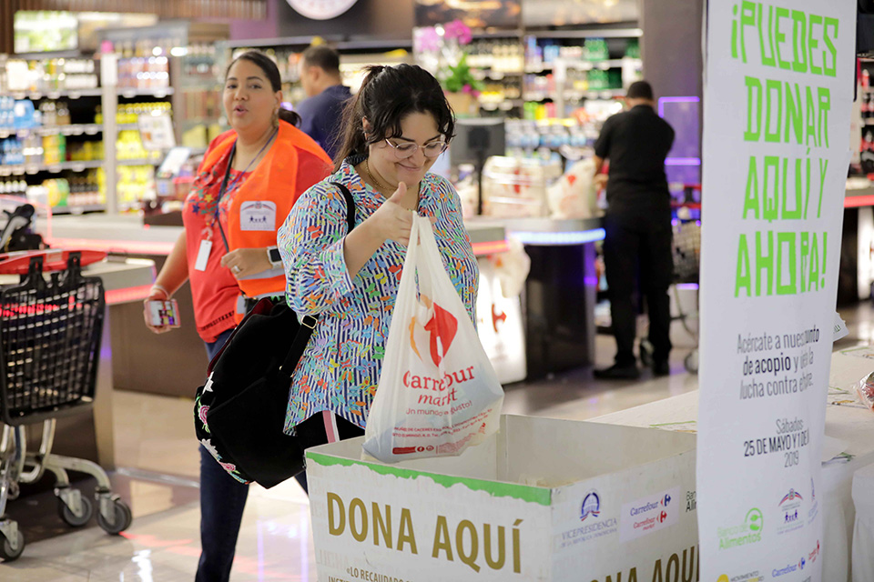

Una señora aporta comestibles no perecederos a la gran colecta de comida que en beneficio del Banco de Alimentos de la Arquidiócesis de Santo Domingo organizaron la Vicepresidencia de la República y tiendas Carrefour.

Cientos de personas se sumaron a la gran colecta de comestibles que en beneficio del Banco de Alimentos de la República Dominicana organizaron la Vicepresidencia de la República y tiendas Carrefour, aportando 12,054 raciones (4,916 libras) para nutrir a personas vulnerables que residen en orfanatos, asilos y otros centros de acogida.
El sábado 25 de mayo se colectaron 6,622.77 raciones (2,711 libras). También se unieron los comunicadores Iamdra Fermín, Tania Báez, Jhoel López, Yubelkis Peralta y la actriz Karla Fatule, quienes interactuaron con el público y animaron a donar mientras anunciaban la cantidad de comida reunida hasta el momento, tanto de artículos individuales como enlatados, leche en polvo, avena, pasta, arroz, aceite y azúcar; igual que los paquetes de alimentos a precio de costo que dispuso Carrefour.
La venta de cientos de kit alimenticios en las tiendas citadas, con un valor de 250 pesos cada uno, permitió facilitar las contribuciones de los que se sumaron a la iniciativa del Banco de Alimentos, entidad filantrópica que tiene el objetivo de mitigar el hambre en República Dominicana mediante el rescate y la distribución de alimentos, y forma parte de la Alianza contra la Pobreza impulsada por la vicepresidenta de la República, doctora Margarita Cedeño.

En 2013 la Vicepresidencia de la República firmó un acuerdo con la Iglesia católica mediante el cual el Banco de Alimentos de la Arquidiócesis de Santo Domingo pasó a formar parte de la estrategia Cero Hambre y la Alianza Contra la Pobreza. Cada año la Vicepresidencia organiza un concierto para colectar donaciones, así como otras actividades solidarias.

El Banco de Alimentos fue creado en el año 2010 por el padre Domingo Legua, vicario episcopal de la Pastoral Social de la Arquidiócesis de Santo Domingo, inspirado en el modelo de España y de Colombia. En septiembre de 2017 esta organización de bien social fue certificada por la Red Global de Bancos de Alimentos (The Global Foodbanking Network), después de una rigurosa auditoría.

Vicepresidencia realiza Eco-Paradas para promover cuidado del medioambiente y recursos naturales

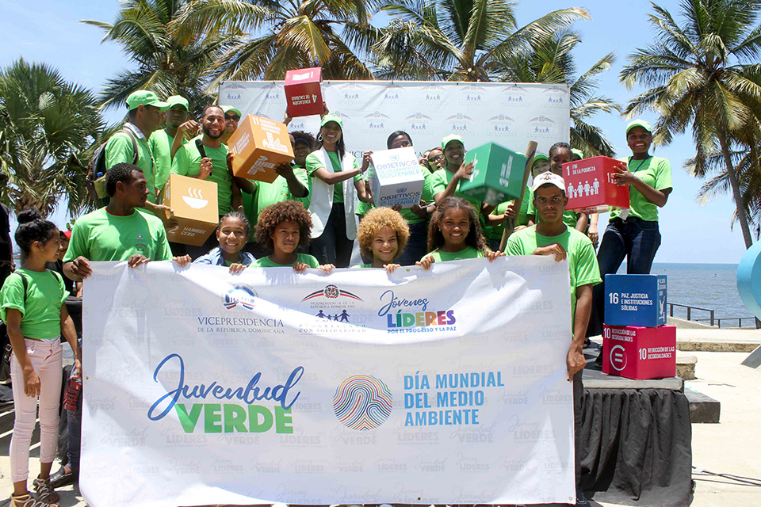

La Vicepresidencia de la República, a través de la División de Jóvenes Progresando con Solidaridad (Joprosoli) se unió a la celebración del Día Mundial del Medio Ambiente con varias actividades denominadas Eco-Paradas, en las cuales decenas de jóvenes recorrieron varios puntos de la capital para llevar mensajes de concienciación sobre la importancia del cuidado y protección de los recursos naturales. 140 participantes de distintos proyectos de liderazgo juvenil que promueve la Vicepresidencia elevaron consignas alusivas a la necesidad de proteger la tierra y la naturaleza.
El Día Mundial del Medio Ambiente fue establecido por la Organización de las Naciones Unidas (ONU) en su resolución del 15 de diciembre de 1972. Se celebra desde 1974 el 5 de junio de cada año, fecha con la que se dio inicio a la Conferencia de Estocolmo en 1972, cuyo tema central fue el Ambiente.

Prosoli orienta en finanzas a familias de La Nueva Barquita
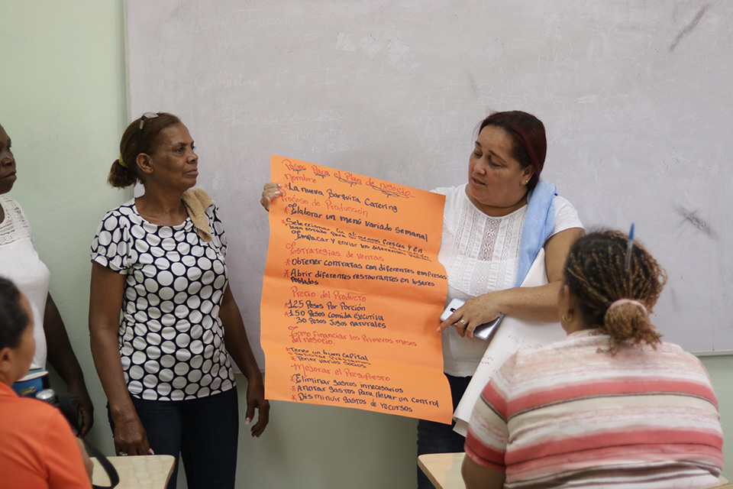

La Vicepresidencia de la República, a través del programa Progresando con Solidaridad (Prosoli), impartió un taller de educación financiera a participantes de esa iniciativa social del Gobierno sobre las ventajas de practicar hábitos de ahorro como factor de desarrollo económico.
Los participantes en el taller concluyeron cursos técnicos en el Centro de Capacitación y Producción Progresando con Solidaridad (CCPP) que funciona en La Nueva Barquita, y la finalidad del mismo es prepararles para conseguir un empleo de acuerdo a sus capacidades y cómo emprender su propio negocio, según explicó la analista del Departamento de Género e Inclusión Financiera de Prosoli, Estéfani Rodríguez Clase
Estos talleres de orientación financiera se realizan como parte de la alianza entre el Gabinete de Coordinación de Políticas Sociales (GCPS), el Banco BHD León y a Asociación La Nacional de Ahorros y Préstamos.

Directora Prosoli considera crucial participación de la mujer en combate al cambio climático

La directora general del programa Progresando con Solidaridad (Prosoli), Altagracia Suriel, aseguró que la participación de la mujer como agente de transformación y su empoderamiento es crucial en la lucha contra el cambio climático, debido a que estas representan la mayoría de la población y son más propensas a sufrir los embates de la naturaleza.
Suriel participó en representación de la vicepresidenta de la República, doctora Margarita Cedeño, en el lanzamiento del Plan de Acción Género y Cambio Climático de la República Dominicana (PAGC-RD), donde destacó que con dicha iniciativa el Estado reconoce la importancia del enfoque de género en el diseño de las políticas públicas relacionadas a la preservación del planeta.
El vicepresidente ejecutivo del Consejo Nacional para el Cambio Climático y Mecanismo de Desarrollo Limpio (CNCCMDL), Ernesto Reyna, resaltó que el Plan de Acción “se encuentra directamente articulado a la Ley 01-12 de Estrategia Nacional de Desarrollo (END), al decreto 269-15 sobre la Política Nacional de Cambio Climático y a la Contribución Nacional Determinada, entre otros instrumentos que procuran la mitigación de las emisiones de gases de efecto invernadero y la adaptación a los impactos del cambio climático.

Vicepresidencia y KOICA llevan a San Juan campaña de prevención de embarazos en adolescentes
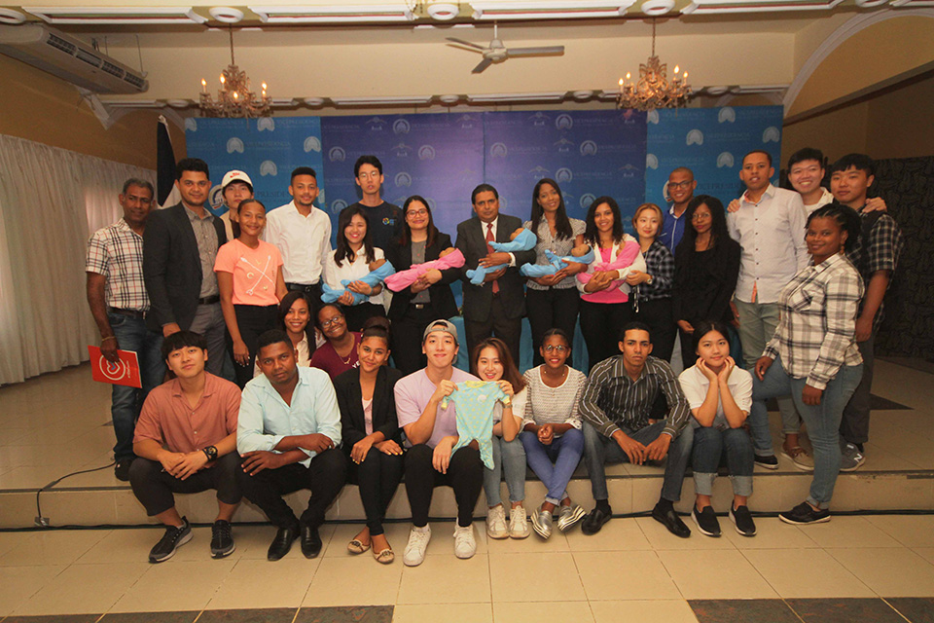

La Vicepresidencia de la República, a través del programa Progresando con Solidaridad (Prosoli), y la Agencia de Cooperación Internacional de Corea (KOICA) lanzaron la campaña Bebé, Piénsalo Bien, verano sur 2019, con el objetivo de intervenir de manera integral en la prevención de embarazos en adolescentes en esta provincia, así como en Azua y Bahoruco, donde se registran la mayor incidencia de casos.
Desde marzo pasado un grupo de 13 voluntarios de Corea junto a promotores juveniles dominicanos están realizando intervenciones en liceos, unidades de Atención Primaria (UNAP), Centros de Capacitación y Producción Progresando con Solidaridad (CCPP) y Centros Tecnológicos Comunitarios (CTC) en diferentes comunidades.
Estas acciones forman parte de un acuerdo firmado entre la Vicepresidencia de la República y la Agencia de Cooperación Internacional de Corea para la implementación de un proyecto sobre prevención de embarazo en adolescentes en zonas de mayor incidencia de la problemática.
Para la vicepresidenta de la República y coordinadora del Gabinete de Políticas Sociales (GCPS), doctora Margarita Cedeño, el embarazo en adolescentes es la mayor amenaza para el desarrollo del país, porque ataca la salud y la educación de la juventud.

Vicepresidencia agradece dedicación de personal voluntario y los motiva a seguir trabajando por sus comunidades
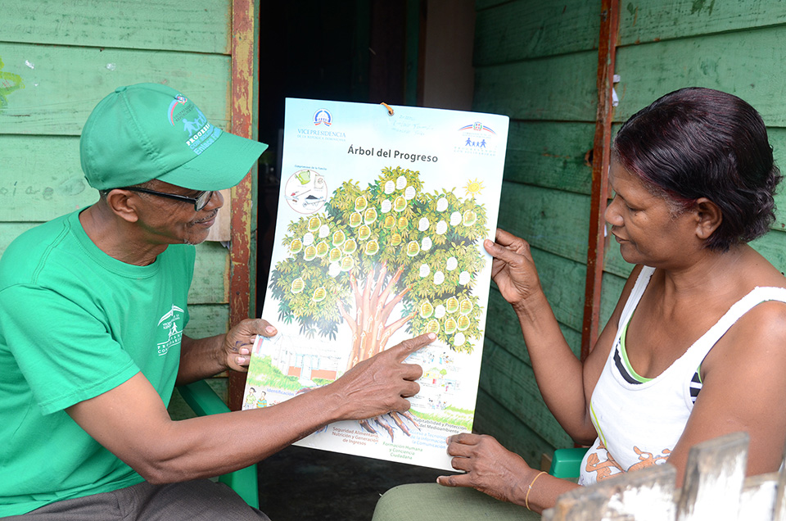

A los asistentes al Foro de Socialización y Transferencia de Conocimientos “Experiencias y Vivencias de Logros” se les presentó el impacto de la metodología de intervención del programa Progresando con Solidaridad (Prosoli) y la forma que debe actuar el personal voluntario en relación a las actividades que realizan con las familias beneficiarias.
La vicepresidenta Margarita Cedeño se siente orgullosa del trabajo que ustedes los enlaces familiares de Progresando con Solidaridad (Prosoli) hacen. Ustedes son responsables de que miles de mujeres no tengan cáncer, que los niños no mueran de enfermedades prevenibles, que adultos sepan leer y escribir, y de que miles de familias tengan documentos de identidad”.

En el encuentro, realizado en el auditorio La Trinitaria de la Biblioteca Infantil y Juvenil República Dominicana (BIJRD), familias que reciben los incentivos de la iniciativa social también expresaron su agradecimiento a los 16 mil enlaces por el encomiable trabajo de acompañamiento Sociofamiliar que realizan en favor de más de 800 mil hogares, a los que visitan regularmente para motivarlos a cumplir con corresponsabilidades y compromisos que repercuten en su desarrollo integral, como la asistencia a la escuela, a programas de capacitación técnica y al médico.
En tanto que la enlace María de la Cruz resumió su éxito en Prosoli con el siguiente testimonio: “Yo he visto el progreso de mis familias. ¡Le doy gracia a Dios por mi trabajo! En mi sector no hay niños enfermos, mis envejecientes también se cuidan. Me siento orgullosa porque yo he aprendido mucho y eso que aprendo lo doy hacia delante. Con la superación de nuestras familias nosotros también progresamos.

Margarita Cedeño insta jóvenes a ser generadores de cambio y transformación social

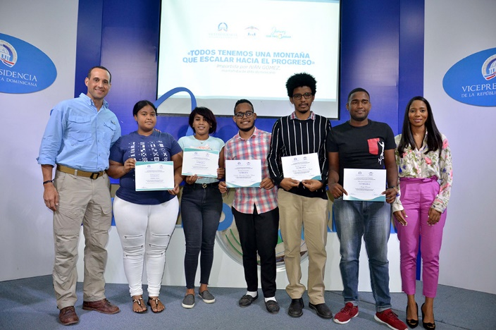

La vicepresidenta de la República, doctora Margarita Cedeño, aseguró creer firmemente en el potencial que tienen los jóvenes como generadores de cambio y transformación social, por lo que les exhortó a emplear en su vida cotidiana y accionar mucha disciplina, integridad, solidaridad y respeto.

En un mensaje audiovisual dirigido a los egresados del curso de liderazgo del programa de formación de Jóvenes Líderes por el Progreso y la Paz, que se promueve a través de la División de Jóvenes Progresando con Solidaridad, (Joprosoli), la Vicepresidenta indicó que desde joven sintió que debía trabajar para contribuir a mejorar la vida de las personas de su comunidad y del país, y que ha logrado ese sueño con perseverancia y pasión.
Jóvenes progresando con Solidaridad (Joprosoli) es la división que se encarga de diseñar y ejecutar estrategias para el empoderamiento de la juventud dominicana, con especial atención a los provenientes de familias del programa Progresando con Solidaridad (Prosoli); dichas estrategias van enfocadas en el desarrollo de capacidades que les permitan mejorar sus condiciones de vida y las de sus familias a través de su integración, participación e inclusión social partiendo de la realidad en la que viven y fomentando los valores de solidaridad, responsabilidad e integridad.

Vicepresidencia participa en Festival de las Flores a través de Manos Dominicanas

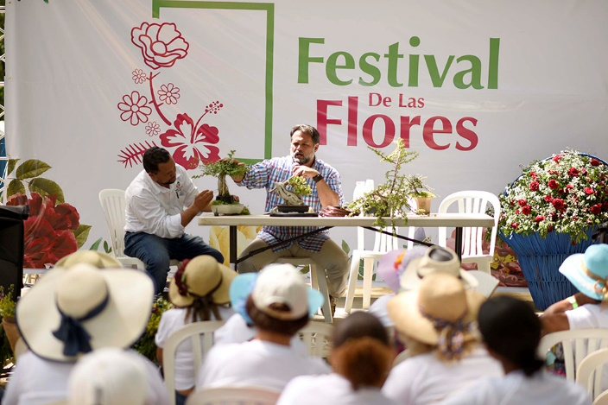

La Vicepresidencia de la República, a través del programa Progresado con Solidaridad (Prosoli), participó en la décima versión del Festival de las Flores, una actividad que promueve el turismo en el municipio, la cultura y pretende llamar la atención sobre la importancia de la protección y el cuidado del medioambiente. La entidad participó por tercer año consecutivo con un puesto de ventas de Manos Dominicanas.
En el Festival de las Flores, que se realizó del 20 al 23 de junio, participaron más de 60 expositores de diferentes localidades del país, especialmente del municipio anfitrión, quienes nos ofertaron una gran variedad de productos locales y de otras zonas a los visitantes.

Vicepresidencia y embajada Japón promueven enseñanza de matemáticas mediante la música


La vicepresidenta de la República, doctora Margarita Cedeño, junto a Víctor Manuel Pérez, ganador del primer lugar en la categoría estilo libre de la sexta competencia de talentos Música Urbana por
La música urbana es un poderoso medio para llamar la atención de la juventud sobre los peligros que representa el uso indebido y comercialización ilegal de drogas. Consciente de la necesidad de implementar acciones preventivas para proteger a los jóvenes y adolescentes de caer en este peligroso mundo, la vicepresidenta de la República, doctora Margarita Cedeño, celebró por sexta ocasión la competencia de talentos Música Urbana por los Valores.
Al 2018, cerca de 300 mil adolescentes dominicanos cayeron en el uso indebido de drogas, según informaciones del Consejo Nacional de Drogas (CND), lo que influye en la temprana deserción escolar y les lleva a actividades delictivas como robo, atracos agravados, homicidios y consumo de estupefacientes.
División de Jóvenes del programa Progresando con Solidaridad (Joprosoli) organizó la convocatoria que reunió a 60 participantes de diferentes localidades en las audiciones, de los cuales 22 fueron seleccionados para pasar a la final y posterior entrega de premios, quienes crearon canciones e improvisaciones urbanas con un mensaje orientado a la prevención del uso de estupefacientes.
Los jóvenes 18 a 30 años que resultaron ganadores en las categorías canto y estilo libre (freestyle) recibieron premios de 75 mil, 50 mil y 25 mil pesos, correspondientes al primero, segundo y tercer lugar de cada modalidad respectivamente.
La competencia de talentos, que inició en 2013 en el Ministerio de la Juventud, y que al siguiente año quedó bajo la responsabilidad de la doctora Margarita Cedeño como cabeza del programa Progresando con Solidaridad (Prosoli), ha impactado directamente en la vida de 700 jóvenes y de forma indirecta en unos tres mil, sumado a que con los premios los ganadores han iniciado distintos proyectos de emprendimiento. Los dos ganadores de las últimas versiones del concurso en la categoría estilo libre han triunfado en México y Perú al representar al país en concursos internacionales.

Miguel Tejada Fernández
Director de Planificación y Seguimiento

En los casos de familias clasificadas en Pobreza Extrema (ICV-1) por el SIUBEN.

